ПРАВИТЕЛЬСТВО РЕСПУБЛИКИ ТЫВА
РАСПОРЯЖЕНИЕ
ТЫВА РЕСПУБЛИКАНЫӉ ЧАЗАА
АЙТЫЫШКЫН

от 25 мая 2023 г. № 325-р
г.Кызыл

Об утверждении Концепции внешнего
дизайнерского и архитектурно-художественного
облика зданий, сооружений на территориях
населенных пунктов Республики Тыва

В целях улучшения архитектурного облика населенных пунктов Республики Тыва, создания гармоничной, безопасной, экологически чистой среды жизнедеятельности человека, повышения уровня городского дизайна и благоустройства населенных пунктов Республики Тыва:

1. Утвердить прилагаемую Концепцию внешнего дизайнерского и архитектурно-художественного облика зданий, сооружений на территориях населенных пунктов Республики Тыва.
2. Рекомендовать органам местного самоуправления муниципальных районов и городских округов Республики Тыва:
а) до 31 декабря 2023 г. внести изменения в утвержденные правила землепользования и застройки городских округов и поселений в части включения отдельных показателей предельных параметров разрешенного строительства (реконструкции) объектов, устанавливающих требования к комплексному благоустройству территорий, освещению, ландшафтной архитектуре, колористике (цветовому решению кровель, фасадов, элементов благоустройства), а также обязательность согласования архитектурно-градостроительного облика строящегося (реконструируемого) объекта капитального строительства с органом архитектуры и градостроительства местного самоуправления;
б) ежегодно предусматривать в местных бюджетах финансовые средства для разработки и утверждения градостроительной документации;
в) размещение объектов капитального строительства различного назначения на территориях населенных пунктов Республики Тыва осуществлять в строгом соответствии с документами территориального планирования, градостроительного зонирования и документацией по планировке территории, утвержденными в установленном порядке;
г) осуществлять разработку эскизных архитектурных решений разверток фасадов (в том числе цветовое решение) объектов капитального строительства по магистральным улицам общегородского значения, по улицам и дорогам местного значения. Графическая часть эскизных решений должна содержать следующие виды разверток:
- развертка с фотофиксацией существующего положения по улице;
- предлагаемые проектные решения развертки по улице (с фотомонтажом);
- развертка с указанием мест и типов размещения информационных и рекламных конструкций;
- предложения по ночному и декоративному (праздничному) освещению;
д) эскизные архитектурные предложения разверток по улицам общегородского и местного значения, социально значимых объектов капитального строительства, планируемых к строительству за счет средств республиканского и (или) местного бюджетов, представлять для рассмотрения Архитектурно-градостроительного совета при Министерстве строительства Республики Тыва;
е) при размещении объектов капитального строительства учитывать указанные в подпункте «г» пункта 2 настоящего распоряжения эскизные архитектурные решения разверток по улицам;
ж) при выборе типа облицовочных материалов для капитального ремонта фасадов зданий необходимо придерживаться исторического облика здания с запрещением применения навесных фасадных систем для зданий, имеющих архитектурно-историческое значение, в том числе для зданий массовой застройки сталинского периода, имеющих соответствующую стилизацию, сохраняя (восстанавливая) декоративные архитектурные элементы фасадов, характеризующие эпоху того времени, в котором было построено данное здание;
з) проектные решения по реконструкции, ремонту и цветовому решению фасадов объектов капитального строительства в обязательном порядке согласовывать с органами архитектуры и градостроительства администраций муниципальных образований.
Органам архитектуры и градостроительства администраций муниципальных образований необходимо рассматривать представленные на согласование проектные решения в комплексе с прилегающей застройкой и с учетом проектных разверток по улицам;
и) при выполнении строительных работ обязывать застройщиков обеспечивать уборку территории стройплощадки и пятиметровой прилегающей зоны, оборудовать строительную площадку, выходящую на городскую территорию, пунктами очистки или мойки колес транспортных средств на выездах;
к) при наличии в жилых домах, встроенных или встроено-пристроенных объектов общественного назначения цветовое решение фасадов решать в едином стиле с применением гармоничного цветового решения;
л) устройство капитального ограждения (при необходимости) осуществлять с соблюдением линии регулирования застройки, определяемой в документации по планировке территории;
м) при проектировании и строительстве учитывать необходимость по обеспечению:
- придомовых территорий площадками для игр детей дошкольного и младшего школьного возраста, для отдыха взрослого населения, для занятий физкультурой, для хозяйственных целей, для выгула собак, для стоянок автомашин в соответствии с действующими нормами проектирования;
- доступа объектов капитального строительства и благоустройства для лиц с ограниченными возможностями, инвалидов и маломобильных групп населения;
н) разработать и утвердить дизайн-коды муниципальных образований, которые должны:
- содержать комплексный подход к оформлению и оборудованию фасадов зданий, размещению объектов наружной рекламы и информации, а также благоустройству и озеленению территорий;
- сохранять и регенерировать историко-культурное, ландшафтное и архитектурно-пространственное своеобразие населенных пунктов;
- обеспечивать безопасность территорий;
- формировать благоприятный социальный климат для привлечения материальных, финансовых, интеллектуальных и других ресурсов развития муниципальных образований;
о) обязать владельцев средств размещения наружной рекламы, независимо от форм собственности и ведомственной принадлежности, привести конструкции и прилегающие к ним территории в надлежащий вид в соответствии с правилами благоустройства муниципальных образований.
3. Формирование полноценной архитектурной среды и гармоничного облика объектов осуществлять за счет применения:
- индивидуальных проектов жилых домов и общественных зданий, отличающихся оригинальными, выразительными, неповторимыми архитектурными и планировочными решениями, разрабатываемыми с учетом лучших традиций зодчества;
- нового объемно-пространственного и конструктивного решения крыш с устройством карнизов, накладных элементов, парапетов, архитектурного оформления лифтовых шахт и других элементов с применением современных кровельных материалов, а также эксплуатируемых кровель с размещением на них видовых, игровых спортивных и других площадок;
- в отделке фасадов зданий материалов (конструкций), пригодных для применения в строительстве в районах, в том числе: современных навесных фасадных систем; высококачественной декоративной штукатурки; улучшенной штукатурки с последующей окраской атмосфероустойчивыми красителями с повышенными требованиями к качеству выполняемых работ;
- в жилых помещениях многоэтажных жилых домов и в общественных зданиях усиленных дверных блоков и полотен с улучшенной отделкой;
- мелкоразмерной и (или) крупноразмерной (цементно-песчаной, гранитной, бетонной и др.) плитки для благоустройства территории жилых и общественных зданий, бульваров, скверов, парковых зон, а также монолитного дорожного покрытия для внутриквартальных проездов в населенных пунктах республики;
- элементов городского дизайна и малых архитектурных форм (скамьи, урны, питьевые фонтанчики, декоративная скульптура, детские игровые площадки, ограждение, светильники), остановок общественного транспорта по индивидуальным проектам с применением тувинских национальных мотивов и орнаментов.
4. Министерству строительства Республики Тыва до 30 июня 2023 г. разработать и представить на утверждение план мероприятий («дорожную карту») по формированию современного архитектурного облика двух пилотных муниципальных образований Республики Тыва.
5. Разместить настоящее распоряжение на официальном сайте Республики Тыва в информационно-телекоммуникационной сети «Интернет».
6. Контроль за исполнением настоящего распоряжения возложить на заместителя министра строительства Республики Тыва – главного архитектора Республики Тыва.

Заместитель Председателя  Правительства Республики Тыва | А. Брокерт

Утверждена
распоряжением Правительства
Республики Тыва
от 25 мая 2023 г. № 325-р

К О Н Ц Е П Ц И Я
внешнего дизайнерского и архитектурно-
художественного облика зданий, сооружений на
территориях населенных пунктов Республики Тыва

1. Общие положения

1.1. Настоящая Концепция внешнего дизайнерского и архитектурно-художественного облика зданий, сооружений на территории населенных пунктов Республики Тыва (далее – Концепция) разработана в целях сохранения самобытности и уникальности архитектурной застройки, а также развития и поддержания эстетики визуально-пространственной среды и градостроительной культуры, сохранения внешнего архитектурного облика населенных пунктов а также устранения визуального «шума» ранее принятых ошибочных градостроительных решений.
1.2. Концепция регулирует вопросы содержания, ремонта и реставрации фасадов зданий и сооружений на территориях населенных пунктов, включая требования, предъявляемые при окраске фасадов зданий и сооружений их цветовой гамме и колористке, устройстве и эксплуатации входных групп (входов), окон, витрин, балконов, лоджий, дополнительного технического оборудования фасадов; устанавливает в том числе требования, предъявляемые к устройству и оборудованию вывесок, указателей, не содержащих сведения рекламного характера, знаков адресации; определяет правила размещения рекламных конструкций с учетом внешнего архитектурного облика населенных пунктов.
1.3. Положения Концепции обязательны для исполнения всеми физическими и юридическими лицами независимо от их организационно-правовой формы во всех муниципальных образованиях Республики Тыва.

2. Термины и определения

Для целей настоящей Концепции используются следующие термины и определения:
архитектурная подсветка – применяется для формирования художественно-выразительной визуальной среды в вечернее время, выявления из темноты и образной интерпретации отдельно стоящего здания или сооружения, комплекса зданий, объектов культурного наследия, исторических зданий с датой строительства старше 1959 года, элементов благоустройства, архитектурно-ландшафтных объектов, расположенных на территории населенного пункта, в случаях, предусмотренных настоящей Концепцией;
архитектурные особенности фасада – отличительные характеристики здания, отражающие конструктивные и эстетические качества фасада, окружающей градостроительной среды (стилевая и композиционная целостность, ритм, соразмерность и пропорциональность, визуальное восприятие, баланс открытых и закрытых пространств);
бесфоновые конструкции – способ изготовления средства наружной информации, при котором конструкция состоит из отдельных букв, обозначений, знаков, декоративных элементов;
вертикальное озеленение – использование фасадных поверхностей зданий и сооружений, включая балконы, лоджии, галереи, подпорные стенки и т.п., для размещения на них стационарных и мобильных зеленых насаждений;
витрина – остекленный проем (окно, витраж) в виде сплошного остекления, занимающего часть фасада;
внешний архитектурный облик сложившейся застройки – архитектурно-художественные и градостроительные особенности фасадов зданий и территорий населенных пунктов, формирующие внешний образ населенных пунктов;
внешний способ подсветки – способ подсветки информационной конструкции, при котором информационное поле освещается направленным на него источником света, установленным на удалении;
газон – травяной покров, создаваемый посевом семян специально подобранных трав, являющийся фоном для посадок, парковых сооружений и самостоятельным элементом ландшафтной композиции, а также естественная травяная растительность;
городская или сельская территория – территория в пределах границ муниципального образования;
декоративно-монументальное искусство – это элементы благоустройства, в том числе малые архитектурные формы, специально предназначенные для зданий и сооружений массового посещения, территорий общего пользования, с использованием декоративно-художественного оформления;
декоративно-художественное оформление – элементы декоративно-монументального искусства в виде монументальной или декоративной скульптуры, монументальной или декоративной живописи, мурала, мозаики, орнамента, стрит-арта, инсталляции, барельефа, художественного металла и иных видов, влияющие на повышение выразительности и имиджа объекта;
динамический способ передачи информации – способ передачи информации с использованием электронных носителей и табло, предусматривающий смену информации;
домовладение – индивидуальный жилой дом с дворовыми постройками и земельный участок, на котором данный дом расположен; дворовые постройки хозяйственного назначения – гаражи, бани, надворные уборные, временные подсобные сооружения, расположенные на земельном участке (погреба, голубятни, угольники, дровники, сараи, навесы, в том числе с мангальными зонами с учетом пожарных разрывов от взрывопожароопасных построек, и т.п.);
здание – объект капитального строительства, представляющий собой единую объемную строительную систему (построенный на основании одного разрешения на строительство), которая может существовать, реконструироваться и эксплуатироваться автономно;
здания, сооружения массового посещения – объекты торговли, административные здания, многофункциональные центры, предприятия общественного питания, зрелищные объекты (культурные, спортивные, театральные, развлекательные), общая площадь помещений, которых превышает 1500 кв. м;
исторические территории муниципального образования – территории особого городского или сельского значения, освоение которых приходится на период с начала 1914 года по 1959 год, и поставленных на учет как объекты и территории культурного наследия в отношении которых, типы и виды средств размещения наружной информации, допустимых и не допустимых к установке, в том числе требования к таким конструкциям, установлены в соответствии с законодательством Российской Федерации об объектах культурного наследия (памятниках истории и культуры) народов Российской Федерации, их охране и использовании;
карниз – выступающий элемент внутренней и внешней отделки зданий, помещений. В архитектуре карниз отделяет плоскость крыши от вертикальной плоскости стены, или разделяет плоскость стены по выделенным горизонтальным линиям;
маломобильные группы населения (далее – МГН) – люди, испытывающие затруднения при самостоятельном передвижении, получении информации и услуг, при ориентировании в пространстве;
Кд – кандела, единица силы света, одна из семи основных единиц Международной системы единиц (СИ). Кандела на квадратный метр (кд/ кв. м, cd/m²), единица СИ яркости; равна яркости светящейся плоской поверхности площадью 1 кв. м в перпендикулярном к ней направлении при силе света 1 кд;
Лк – люкс – единица измерения освещённости в Международной системе единиц (СИ). Люкс равен освещённости поверхности сферы радиусом 1 м, создаваемой точечным источником света, находящимся в её центре, сила света которого составляет 1 кд;
мерцающий свет – светодинамический эффект, предусматривающий смену характеристик светового потока (цвет, яркость, очередность включения и т.п.);
наружное освещение – совокупность элементов, предназначенных для освещения в темное время суток магистралей, улиц, площадей, парков, скверов, бульваров, дворов и пешеходных дорожек населенного пункта;
нарушение внешнего архитектурного облика сложившейся застройки – несоблюдение требований к типу и виду средств размещения наружной информации, допустимых и не допустимых к установке, в том числе требований к внешнему виду или месту размещения таких конструкций, установленных настоящими Требованиями с учетом необходимости сохранения внешнего архитектурного облика сложившейся застройки населенного пункта;
несанкционированная свалка – самовольный (несанкционированный) сброс (размещение) или складирование твердых коммунальных, крупногабаритных, строительных отходов, другого мусора, образованного в процессе деятельности юридических или физических лиц, на площади свыше 50 кв. м и объемом свыше 30 куб. м;
штучный мусор – отходы от продуктов деятельности человека: обертки конфет, окурки, полиэтиленовые пакеты, пластиковые упаковки и бутылки, а также стеклянные банки и бутылки;
нестационарный торговый объект – это торговый объект (павильон и киоск), представляющий собой временное сооружение или временную конструкцию, не связанную прочно с земельным участком, за исключением передвижных сооружений;
озеленение – элемент благоустройства и ландшафтной организации территории, обеспечивающий формирование среды муниципального образования с активным использованием растительных компонентов, а также комплексный процесс, связанный с проведением работ по различным видам инженерной подготовки (вертикальная планировка, террасирование, кронирование и др.) и благоустройству озелененных территорий: непосредственной посадкой деревьев, в том числе крупномеров, кустарников, созданием травянистых газонов, цветников, альпинариев и рокариев, устройством специализированных садов и т.д.;
озелененные территории общего пользования – скверы, парки, сады и бульвары, расположенные на территориях общего пользования;
озелененные территории ограниченного пользования – озелененные территории предприятий, организаций, учреждений, жилых кварталов;
озелененные территории специального назначения – санитарные зоны, водоохранные зоны, озеленение кладбищ, питомники саженцев;
особо охраняемые природные территории – участки земли, водной поверхности и воздушного пространства над ними, где располагаются природные комплексы и объекты, которые имеют особое природоохранное, научное, культурное, эстетическое, рекреационное и оздоровительное значение, которые изъяты решениями органов местного самоуправления полностью или частично из хозяйственного использования и для которых установлен режим особой охраны;
остановка ожидания общественного транспорта – специально оборудованная площадка, имеющая зону остановки общественного транспорта, посадки и высадки пассажиров, также зону ожидания пассажирами общественного транспорта;
остекленный фасад – фасад, выполненный из сплошного остекления, занимающего всю плоскость фасада или значительную ее часть;
открытый способ подсветки – способ подсветки информационной конструкции, при котором источник света не имеет препятствий для его распространения;
панорама муниципального образования – фрагмент территории города, воспринимаемый с открытого пространства (набережная, площадь, акватория водных объектов, видовые и смотровые площадки), раскрывающий характеристики и силуэт населенного пункта (при наличии);
паспорт архитектурной подсветки объекта – согласованный в установленном порядке документ, определяющий единое архитектурно-художественное освещение, включая праздничную (событийную) подсветку отдельно стоящего здания или сооружения, комплекса зданий, объектов культурного наследия, исторических зданий с датой строительства старше 1959 года, элементов благоустройства, архитектурно-ландшафтных объектов, расположенных на территории населенного пункта, и устанавливающий требования к его внешнему оформлению;
паспорт колористического решения фасадов зданий и сооружений, в том числе некапитальных (цветовое решение фасадов), – согласованный в установленном порядке документ, определяющий единое архитектурное и цветовое решение фасадов (включая элементы фасадов), устанавливающий требования к его внешнему оформлению;
перспектива улиц населенного пункта – визуальное восприятие фрагмента объемно-пространственной среды, формирующего передний фронт и силуэт улиц со сложившимися композиционными, стилевыми и художественными характеристиками;
пешеходные зоны – участки территории населенного пункта, на которых осуществляется движение населения в прогулочных и культурно-бытовых целях, в целях транзитного передвижения и которые обладают определенными характеристиками: наличие остановок скоростного и внеуличного и наземного общественного транспорта, высокая концентрация объектов обслуживания, памятников истории и культуры, рекреаций и т.п., высокая суммарная плотность пешеходных потоков. Пешеходные зоны могут формироваться на эспланадах, пешеходных улицах, пешеходных частях площадей населенного пункта;
проект размещения средства наружной информации (паспорт) – документ установленной формы, утвержденной муниципальным правовым актом, определяющий внешний вид и точное место размещения элемента благоустройства, а именно средства наружной информации, и содержащий иные сведения, необходимые для его идентификации;
специализированные организации – юридические лица различной организационно-правовой формы, осуществляющие специальные виды деятельности в области благоустройства территории населенного пункта на основании заключенных муниципальных контрактов;
содержание территорий – комплекс мероприятий, связанных со своевременным ремонтом и содержанием фасадов зданий, сооружений, малых архитектурных форм, ограждений, строительных площадок, зеленых насаждений, подземных инженерных коммуникаций и их конструктивных элементов, объектов транспортной инфраструктуры, расположенных на земельном участке;
средство размещения наружной информации (вывеска) – элемент благоустройства территории, являющийся информационной конструкцией, устанавливаемой в месте нахождения организации и (или) непосредственно в месте осуществления реализации товара, оказания услуг в целях информационного оформления зданий и сооружений, в том числе некапитальных, для доведения до сведения потребителей информации, указание которой является обязательным в силу статьи 9 Федерального закона «О защите прав потребителей», а именно информации о фирменном наименовании (наименовании) организации, месте ее нахождения (адресе) и режиме ее работы, а также содержащей информацию, которая обязательна к размещению в силу закона или размещается в силу обычая делового оборота и не преследует целей, связанных с рекламой. Понятия «средства размещения наружной информации» и «средство наружной информации» идентичны;
территории особого городского или сельского значения – части территории муниципального образования, обладающие особым статусом и (или) повышенной культурно-рекреационной и социальной ценностью, в отношении которых в целях сохранения внешнего архитектурного облика сложившейся застройки населенного пункта настоящей Концепцией устанавливаются типы и виды средств размещения наружной информации, допустимых и не допустимых к установке, в том числе требования к таким конструкциям;
улицы и общегородские дороги – территории общего пользования, к эстетике архитектурной среды которых предъявляются повышенные требования;
уполномоченный орган – орган исполнительной власти Республики Тыва, орган местного самоуправления, наделенный полномочиями принимать решения в соответствующей сфере деятельности;
фасад – наружная сторона здания (главный, боковой, дворовый). Основной фасад здания имеет наибольшую зону видимости с любых территорий, как правило, ориентирован на восприятие со стороны магистральных и (или) иного значения улиц;
фоновые конструкции – способ изготовления средства наружной информации, при котором буквы, обозначения и декоративные элементы располагаются на поверхности фона;
фриз – декоративный обрамляющий элемент фасада или козырька в виде горизонтальной полосы;
фронтон – завершающая часть фасада здания, выступающая выше уровня кровли, измеряемая от верхней отметки окон последнего этажа или выступающих элементов до верхней отметки фасада;
элементы благоустройства – декоративные, технические, планировочные, конструктивные устройства, элементы озеленения, различные виды оборудования и оформления, в том числе фасадов зданий, сооружений, малые архитектурные формы, нестационарные объекты, средства размещения наружной информации и указатели, применяемые как составные части благоустройства территории;
эркер – выходящая из плоскости фасада часть помещения, частично или полностью остеклённая, улучшающая его освещённость и инсоляцию. Позволяет увеличить внутреннее пространство жилища. Зачастую эркер остеклён по всему периметру.

3. Требования к внешнему дизайнерскому и
архитектурно-художественному облику
территории населенных пунктов

3.1. Благоустройство общественных центров и парков

3.1.1. Основными планировочными узлами территории муниципального образования являются общественно-деловые центры, где сосредоточены административные, культурно-просветительные, торговые здания, парковая и спортивные зоны, площади и главные улицы каждого населенного пункта. Внешнее благоустройство центра зависит от его расположения в планировочной структуре населенного пункта (генеральный план), условий восприятия его в окружающей искусственной и естественной среде в различное время года, дня и ночи, композиционной и зрительной взаимосвязи с природным ландшафтом и производственной зоной, а также от перспективного развития населенного пункта.
Ценность восприятия внешнего благоустройства и окружающей застройки или ландшафтной среды достигается масштабностью элементов, их конструкцией, формой, материалом цветом в зависимости от места установки и функционального назначения.
3.1.2. Композиционным центром площади может быть избран монумент, памятник, фонтан, декоративный бассейн или другое сооружение, которое должно нести значительную художественную и идеологическую нагрузку в окружающем архитектурном ансамбле. Следует избегать сосредоточения в одном месте большого количества разнохарактерных элементов.
Малые формы архитектуры коммунального назначения (цветочные вазы, скамьи, урны и т.д.) следует изготовлять из долговечных материалов: бетона, естественного камня, металла и т.п. Они должны быть одновременно и декоративными.
3.1.3. Скверы, расположенные на площадках, следует проектировать в виде партерных газонов с цветами из многолетников, декоративными группами кустарников и деревьев третьей величины, как более соответствующих масштабу окружающей застройки. В создании декоративных групп уместно применить особо красочные виды, расширяя местный ассортимент за счет пород, хорошо зарекомендовавших себя в ландшафтном озеленении.
3.1.4. Перед входами в административные и общественные здания рекомендуется создавать композиции из ваз, цветов, альпийских горок и скульптур. Перед жилыми домами, включенными в застройку площадей и главной улицы, предусматривать газоны шириной не менее 12 м с декоративными кустарниками и деревьями для защиты шума.
3.1.5. Для мощения площадей и главной улицы следует использовать цветную или белую декоративную плитку, плитняк и другой естественный камень. Характер и рисунок покрытия принимаются в зависимости от общей композиции площади или улицы с учетом формы плит мощения, с применением элементов национальных орнаментов, способа их укладки, цветового соотношения, а также в зависимости от материала заполнения швов (растительного грунта, цементно-песчаной смеси и т.д.).
3.1.6. У общественных зданий необходимо предусмотреть заасфальтированные автостоянки и разместить на них места для автомашин. Стоянки не должны прерывать пешеходные пути. Количество парковочных мест принимается на основе действующих норм с учетом максимальных показателей, а также норм МГН.
Учреждения торговли, общественного питания и бытового обслуживания должны иметь хозяйственные дворы с удобным заездом транспорта, небольшими навесами для хозяйственной тары и складскими помещениями. Дворы нельзя размещать со стороны основных точек восприятия застройки центра, улицы (т.е. площади, пешеходных путей, водоемов, газонов-сквером и других открытых мест). Хозяйственные дворы озеленяют высокими деревьями, их территорию асфальтируют, а по периметру ограждают высокой живой изгородью.
Вся территория общественного центра освещается с учетом восприятия улицы и площадей, озеленения и малых форм архитектуры в вечернее и ночное время.
3.1.7. Общегородской или сельский парк является основным композиционным элементом в архитектурной композиции местности и важной функциональной зоной массового отдыха. Он может быть размещен рядом с центром или самостоятельной зоне в общей планировочной структуре населенного пункта.
Парк должен иметь развитую систему зрелищных и культурных центров, транспортно-пешеходную сеть, сложный комплекс элементов ландшафтной архитектуры, включающий, наряду с водоемами, рощами, групповыми и одиночными посадками деревьев и кустарников, еще и цветочные партеры, открытые газоны, цветники и фонтаны.
Для городского или сельского парка рекомендуются следующее функциональное зонирование территории: зона главного входа, мемориальная, культурно-просветительная, типового отдыха и пешеходных прогулок, спортивная, детский городок и хозяйственная зона. Некоторые из зон могут быть выделены и обособлены от общей территории парка (мемориальная и спортивная зоны) и существовать самостоятельно.
Одной из специфических особенностей Республики Тыва является продолжительность зимнего периода, в связи с чем непременным условием является включение в ассортимент зеленых насаждений парка хвойных пород.
Мемориальная зона является новым элементом планировочной структуры парка. Она создается в память о воинах – жителях населенного пункта, погибших в годы Великой Отечественной войны 1941-1945 гг., а также в период боевых действий. Эта зона должна быть связана удобной аллеей с главным входом для торжественных шествий в дни праздников.
В состав культурно-просветительной зоны входят: танцплощадка, летняя эстрада, аттракционы и т.д., архитектура этих сооружений должна быть решена в легких конструкциях (они могут быть сезонными). Перед каждым из них необходимо предусмотреть рекреационные площадки с облегченным покрытием.
Зону тихого отдыха и прогулок устраивают в самой живописной части парка, на пересеченной местности, желательно у водоемов. Эта зона должна быть хорошо связана с главной аллеей парка. Ее оборудуют беседками, площадками отдыха, альпийскими горками, сетью различных аллей и дорожек.
Спортивная зона включает: стадион, площадки для игр, лодочные станции, пляжи, сооружения для зимних видов спорта.
Сектор детских игр следует располагать в части парка с наиболее благоприятным микроклиматом и оборудовать игровыми площадками для детей разных возрастных групп. В этом секторе необходимо предусмотреть дорожки для езды на велосипедах и детских автомобилях, детский городок из различных игровых сооружений и устройств.

3.2. Благоустройство детских игровых участков и их оборудование

3.2.1. Участок детского дошкольного учреждения следует оградить и изолировать от окружающей застройки и улиц посадками живой изгороди или деревьев.
На территории участка размещают площадки для игр, отдыха родителей, для птиц и животных, хозяйственный двор и садово-огородный участок.
Игровые площадки изолируют друг от друга живой изгородью, газоном или посадками деревьев. На них размещают (в зависимости от возраста детей) песочницы, качалки-балансиры, карусели и прочие оборудование. На каждой площадке обязательно устанавливают теневой навес, скамейки, урны. Количество и тип оборудования зависят от вместимости детского учреждения.
3.2.2. На территории школьного участка устраивают учебные и спортивные площадки, площадки отдыха для различных возрастных групп, учебные постройки, хозяйственный двор. Оборудование размещают в зависимости от вместимости школы.
Спортивные площадки следует располагать со стороны рекреационных помещений школы. На школьном участке необходимо предусмотреть спортивное ядро. Школьные спортивные сооружения могут носить общегородской или сельский характер.
Озеленение школьного участка должно составлять не менее 50 процентов территории.
На участке должны размещать малые формы архитектуры: сооружения для проведения массовых мероприятий, стенды для наглядной агитации, декоративную тематическую скульптуру, скамьи, вазы, игровое оборудование.
3.2.3. Игровые площадки на территории жилой зоны и детских учреждений подразделяют по возрастным группам: ясельного возраста (до 3 лет), дошкольного возраста (3-6 лет), младшего и среднего школьного возраста (7-14 лет).
На детских игровых площадках могут быть предусмотрены следующие элементы: устройства для ориентации на местности; оборудование для развития фантазии; игровые движущиеся устройства; оборудование для игр песком; теневые навесы; площадки для свободной деятельности подростков; спортивное оборудование.
Общегородские детские городки рекомендуются сооружать на территории парка по индивидуальному проекту, учитывающему местные традиции, специфику детских игр, возможности строительной базы.
Общая норма игровых площадок принимается 0,5-2 кв. м на одного человека (если общая группа состоит из детей от года до 6 лет) и 0,6 кв. м на одного человека (если группу составляют дети от 7 до 14 лет).
Игровые площадки для детей нужно размещать не ближе 25 м от жилых зданий, а от хозяйственных площадок и мусорных контейнеров – не ближе 10 м, изолируя их густым кустарником и деревьями. Дорожки рекомендуется покрывать оптимальными специальными смесями, а входные площадки делать из цветной плитки или асфальта. На детских площадках должны быть сливы для воды, урны для мусора и осветительные устройства.
Для защиты от ветра и солнца площадки ограждают посадками деревьев и кустарников шириной 5-10 м, но так, чтобы обеспечить постоянную инсоляцию части территории.
Детские площадки должны оборудоваться так, чтобы их можно было использовать в любое время года. При установке устройств необходимо соблюдать следующие требования:
- устройства должны быть удобными и безопасными, гигиеничными и легко моющимся; вокруг игровых стенок, качелей, каруселей, горок необходимо насыпать слой песка толщиной 10-15 см; форма и цвет приспособлений должны быть выполнены оригинально, со вкусом и не портить одежду. При архитектурно-декоративном оформлении детских площадок необходимо учитывать национальные традиции и местные строительные материалы и виды озеленения.
При решении вертикальной планировки детских учреждений желательно излишки грунта использовать для устройства горок, мостиков, лесенок.
На ровных поверхностях детских игровых устройств рекомендуется изображать сказочные персонажи, пейзажи, автомобили, домики.
Большое значение имеет правильное расположение приспособлений на детских игровых площадках. Проектируя их, нужно унифицировать узлы, детали, создавать различные композиции из отдельных типовых деталей, экономичное и рационально употребляя материал.
Песок в песочницах следует менять два-три раза в год. Для спокойных игр на небольших площадках ставятся домики, шатры из местных строительных материалов: (дерева). Такие домики могут быть построены по сказочным мотивам.
Горки могут быть выполнены из дерева и других материалов. Их катальную сторону покрывают пластиком или металлом. На одной площадке можно ставить несколько горок группой, высота их должна быть 180-200 см.
При расстановке игрового оборудования следует избегать сосредоточения в одном месте большого количества разнохарактерных элементов, которое затрудняет их восприятие. Для целостности восприятия элементов внешнего благоустройства и окружающей застройки необходимо учитывать масштабность элементов, конструкцию, материал, форму и цвет, решая их в зависимости от места установки и функционального назначения.

3.3. Благоустройство территории жилой застройки

3.3.1. Благоустройство территории жилой застройки связано с характером планировочного решения всего населенного пункта, ландшафтными и микроклиматическими условиями территории, национальными традициями, спецификой благоустройства городской или сельской местности (масштаб, камерность восприятия), возможностями местной строительной базы. Все малые формы архитектуры и элементы оборудования располагают с учетом ландшафта, видовых и обзорных точек.
3.3.2. Внутри участка застройки многоквартирными домами следует предусмотреть устройство площадок для отдыха взрослых и игр детей, спортивных и хозяйственных площадок, гаражей, сараев, огородов и т.д.
Детские игровые площадки для различных возрастных групп размещают не далее 40-50 м от входа в жилой дом. Спортивные площадки на территории жилой зоны предназначены для занятий физкультурой и такими играми как настольный теннис, бадминтон. «Большой спорт» выносится в спортивный комплекс населенного пункта, который находится обычно в пешеходной доступности от жилой зоны.
В крупных жилых массивах типа микрорайонов рекомендуется устраивать единый микрорайонный сад для отдыха и игр. В этом случае лучше всего сохранить участок с естественным рельефом, существующими взрослыми деревьями и водоемами, прудом. Рельеф может стать более выразительным при использовании строительного грунта. В саду микрорайона по периметру целесообразно расположить более плотные и загущенные посадки, а внутреннее пространство оставить открытым для газонов и цветников.
Территория жилой зоны должна иметь сеть удобных пешеходных дорожек (с покрытием из плиток или оптимальных специальных смесей), ведущих к местам отдыха, труда и обслуживания. Здесь размещают малые архитектурные формы (скамьи, перголы, вазы).
Внутриквартальные проезды и разворотные площадки асфальтируют.
Хозяйственные площадки располагают не далее 70-80 м от самого дальнего входа в дом и не ближе 15-25 м от мест отдыха. Площадка для мусоросборников должна иметь твердое покрытие (асфальтобетон, грунтобетон), удобные подходы и подъезд. Для изоляции хозяйственных площадок и транспортных подъездов к ним по рельефу их рекомендуется располагать ниже мест отдыха и игровых площадок.
Гаражи для личного транспорта, хозяйственные сараи следует объединять в блоки на специально отведенных участках, расположенных в радиусе не более 10-15 мин. пешеходной доступности от дальнего жилого дома, с удобным подъездом автотранспорта (по возможности, согласно планировочным решениям застройки микрорайонов).
3.3.3. Территорию жилой зоны озеленяют декоративными и фруктовыми деревьями, кустарниками и газоном. Групповые посадки на фоне газона очень живописны, обеспечивают растениям лучшие условия произрастания и меньше подвержены вытаптыванию.
На группу домов усадебной застройки целесообразно иметь один небольшой сквер с площадкой для детских игр и «мини-спорта» для взрослых (настольного тенниса, бадминтона).
3.3.4. При благоустройстве индивидуального участка следует учитывать его зонирование: палисадник, фруктовый сад, огород, хозяйственный двор.
Озеленение индивидуального участка должно быть увязано с его планировкой. В палисаднике рекомендуется высаживать цветущие кустарники, многолетние и однолетние цветы. Фруктовые деревья следует высаживать так, чтобы они не закрывали дом и не затеняли окон. Озеленяя ограды со стороны улицы, глухие стены зданий, крыльца, веранды, беседки, используют вьющиеся растения. Для ограждения участка со стороны улицы и от соседних участков следует высаживать живую изгородь высотой не более 1,1-1,5 м.
Хозяйственную часть территории индивидуального участка следует размещать за жилым домом. В нее входят сараи, помещения для содержания скота и птицы, хранения кормов, погреба. Индивидуальные сараи и погреба лучше блокировать, располагая в глубине участка.

3.4. Благоустройство производственных зон

3.4.1. Производственная зона является одной из основных градоформирующих территорий городского или сельского поселения, которая должна решаться в едином комплексе с селитебной зоной. Их взаимосвязь обусловлена направлением и характером производственно-трудовых связей, коопераций инженерных коммуникаций, рациональным и комплексным использованиям территории, природных ресурсов, ландшафта, единства архитектуры, панорамы и силуэта населенного пункта.
Центр производственной зоны так же, как и селитебной, является важным градостроительным узлом в общем решении поселения. Для создания используют административные и коммунально-бытовые здания.
3.4.2. Благоустройство производственной зоны является основным фактором ее внешнего облика. Площадки отдыха располагают с учётом сосредоточения рабочих и форм труда как в центре производственной зоны, так и на каждом производстве.
Благоустройство производственных зон и их центров должно выполняться по специально разработанному проекту.
При создании благоустройства производственных зон и их центров необходимо следить за тем, чтобы не было нарушено единство общего замысла и архитектурной композиции всего поселения.
3.4.3. В промышленной зоне, озеленению подлежат все свободные территории предприятия, пути подхода и подъезды к нему, административные центры, зоны отдыха. Обязательным условием является максимальное сохранение существующей зелени. Озеленение должно составлять не менее 15-20 процентов всей территории.
Многообразие форм деревьев и кустарников, газоны, цветники позволяют создать различные композиции, эффективно улучшать микроклиматические и санитарно-гигиенические условия среды, организовать территорию и преобразовать пейзажи соответственно архитектурно-планировочной идее.
При этом особенно внимательно следует относиться к подбору деревьев и кустарников. В этой зоне необходимо использовать растения, максимально поглощающие вредные выделения сельскохозяйственных производств (пыль, газы, запахи, микроорганизмы, шум), устойчивые к производственным выбросам.

3.5. Малые архитектурные формы

В существующие каталоги малых форм архитектуры включены действующие типовые проекты, проектные предложения и рекомендации по благоустройству городских территорий, разработанные различными проектными организациями.
Для подборки малых архитектурных форм территориальных зон городского округа необходимо обращаться в проектные организации для подготовки предложений с обосновывающими расчетами и подборкой материалов, с учетом коммерческих предложений компаний, изготавливающих малые архитектурные формы.

3.6. Озеленение населенного пункта

3.6.1. Благоустроенный населенный пункт должен иметь свою систему зеленых насаждений, которые способствуют оздоровлению воздушного бассейна, улучшению микроклимата, формированию садово-парковых и архитектурных ансамблей, созданию благоприятной среды для отдыха.
Роль зеленых насаждений в оздоровлении воздушного бассейна имеет все большее значение для любой населенной местности в связи с улучшением числа и мощностей производственных предприятий.
При формировании зеленых насаждений необходимо использовать основные приемы композиции, то есть приемы их соединения в целостный пейзаж.
3.6.2. Особенности композиции садово-парковых насаждений. Основными элементами садово-парковой композиции являются деревья, кустарники, цветы, газон. Декоративная ценность деревьев и кустарников определяется их величиной, формой, или силуэтом, и цветом.
В парке площадью несколько десятков гектаров обычно высаживают деревья разной величины.
По высоте все декоративные деревья делятся на три группы. Деревья первой величины имеют высоту 25 м и выше (сосна, лиственница, тополь); второй – достигают 15-20 м (вяз, ель), и наконец, третьей – 10-15 м (белая акация, рябина, черемуха, ильма).
Форма, или силуэт, дерева или кустарника воспринимается в зависимости от типа посадки, при этом особенно важен фон. На котором он просматривается. Различают деревья с регулярной (пирамидальной, колоннообразной или овальной) и живописной (раскидисто-шатровой, плакучей, зонтиковидной или стелющейся) формами кроны.
Типы посадок древесно-кустарниковой растительности в садово-парковых насаждениях подразделяют на массивы, группы, аллеи и одиночные посадки.
Древесные группы используют для уточнения объемного и колоритного оформления открытых парковых пространств. Они создают передний, средний и задний планы, образуют рамку парковых пейзажей и предназначены обеспечить целеустремлённость к определенным парковым пространствам и объектам. Древесные группы следует размещать так, чтобы их можно было рассматривать и изучать вблизи.
Группы различают по величине (количеству деревьев, их образующих), внешнему облику, который включает структуру (рыхлую, компактную, сквозистую), по дендрологическому составу группы могут быть однопородными и многопородными. По значимости – самостоятельными и сопутствующими. Число деревьев в группе рекомендуется нечетное: 3, 5, 7, 9 или 11, но можно использовать и четное число, важно только следить, чтобы деревья не располагались в шахматном порядке.
В создании декоративных групп деревьев и кустарников придерживаются следующих правил:
1) две-три породы дают большой эффект, чем много пород;
2) одна порода доминирует, остальные имеют подчиненное значение;
3) цвет кроны, силуэты и быстрота роста деревьев различных пород гармонируют между собой;
4) породы в группе биологически соответствуют друг другу и местным условиям произрастания: почве, влажности, количеству света.
Парковое пространство, как правило, состоит из открытых и закрытых пространств. К первым относятся водные зеркала, поляны и лужайки, ко вторым – массивы и рощи. Соотношение этих элементов определяет художественный облик и композицию парка в целом.
3.6.3. Типы газонов и их применение:
1) партерные – создают на парадных местах. Представляют собой твердые травяные покрытия, засеянные преимущественно семенами одного вида;
2) обыкновенные – наиболее распространенный вид газонных покрытий в парках, скверах, бульварах. Создают как на больших, так и на малых площадках. Отрастание травостоя допускается до 10-20 см;
4) луговые – создают на базе имеющейся естественной луговой растительности в парках и лесопарках. Могут иметь вид цветущего разнотравья естественного луга или вид сочно-зеленого, ровного и однородного ковра;
5) спортивные – газоны специального назначения. Создают на спортивных площадках, стадионах.
3.6.4. Устройство и содержание газонов. Участок, отводимый под газон, должен быть очищен от строительных остатков и меть уклон 0,5-0,6 процента. Для партерного газона необходим плодородный слой почвы 30 см, для обыкновенного – 20, для спортивного – 15, для лугового – 15 см. Окончательно спланированное основание газонов взрыхляют на глубину 10-15 см. При систематическом поливе травы можно сеять в течение всего весенне-летнего периода. Без полива газон можно сеять в три срока: вторая половина апреля-май, август-сентябрь, ноябрь.
Систематическая стрижка газонов – одно из основных мероприятий. Стрижку обыкновенных газонов проводят при высоте травостоя 10-15 см два раза в месяц, а партерных – три раза в месяц. Уход за газонами включает также полив, внесение удобрений и борьбу с сорной растительностью.
3.6.5. Цветочное оформление имеет большое значение в композиционном, особенно цветом, оформлении зеленых насаждений. При создании цветочных посадок руководствуются следующими принципами:
1) подбирают цветы преимущество чистой и определенной окраски. Особенно осторожно используют яркие цветы. Цветы с красными и темно-красными тонами не должны применяться часто, а с темными тонами – располагают ближе к зрителю;
2) неблагоприятные и гармонически не сочетающиеся между собой окраски уравновешивают расположением между цветами темной окраски белых или более светлых тонов, а при светлых окрасках – цветов более темных тонов;
3) для цветочных оформлений, наблюдаемых вблизи, подбирают цветы со спокойными тонами разнообразного видового состава. Их размещают небольшими пятнами и с преобладанием низкорослых сортов;
4) при сочетании цветов с близкими тонами колера цветы с более темной окраской размещают крупными пятнами как основу цветочного оформления, а цветами более светлых тонов ограничивают в отдельное цветочное пятно;
5) следует избегать скопления контрастных пятен и расположения слишком больших контрастных пятен близко к зрителю, так как в этих случаях цветы теряют свой эстетический эффект;
6) в цветниках цветы располагают ярусами в зависимости от их высоты;
7) при подборе цветов учитывают их запах. Растения, обладающие приятным ароматом, размещают в наиболее посещаемых местах, а с неприятным запахом, но с сильным колоритным эффектом – в некотором отдалении.
Зеленые насаждения следует богато насыщать цветами, но не перенасыщать. Они нужны для плавного перехода от объемных древесно-кустарниковых композиций к газонам, но не должны преобладать над парковой растительностью даже в колоритном отношении. Это допускается только в отдельных парковых секторах: в партерах, в скалистых цветочных уголках, альпинариях, розариях.
В современном садово-парковом искусстве применяют как сезонные цветы (однолетние и двулетние), так и многолетние виды. Сезонные цветы используют преимущественно в партерных и регулярных секторах, а некоторые виды – для пополнения пространств, оформленных многолетниками. При оформлении сезонными цветами партеров и регулярных секторов нужно иметь ввиду, что и здесь травяной массив остается основным и преобладающим. Многолетние цветы используют для создания характерных деталей в колоритных пейзажах парковых пространств для устройства уютных цветочных уголков с особенно привлекательной колоритностью.
Геометрические и партерные секторы рекомендуются оформлять сезонными цветами в упрощенных формах. Они должны воздействовать, прежде всего, своей массой и окраской, гармонически сочетаясь в пропорциональном и масштабном отношении с окружающей средой. Геометрический способ цветочного оформления выражается в создании прямоугольных, квадратных, круглых цветников, которые применяют в центральных и регулярных парковых секторах, в скверах, на площадях.
Оформление зеленых насаждений многолетними цветами осуществляется в виде лент (полос), групп многолетников, массивов и одиночных посадок.
Ленты многолетников располагают вдоль аллей, у древесных и кустарниковых кулис, вдоль жилых изгородей, подпорных стен и стен зданий. Ленточное оформление многолетниками аллей, пересекающих газоны, особенно с обеих сторон, неуместно. Чаще всего многолетники используют в виде групп и массивов, расположенных на газоне. Некоторые виды цветов (крупные, интересные по архитектонике) размещают по нескольку штук или одиночно на газоне: хоста, солидаго, крупные флоксы, вероника.
Различия в рельефе местности парковых территорий преодолеваются оформлением скатов, откосов, подпорных стенок или устройством скалистых цветочных уголков.

4. Требования, регулирующие вопросы содержания,
ремонта и реставрации фасадов зданий и
сооружений на территории населенного пункта

4.1. Содержание, ремонт и реставрация
фасадов зданий и сооружений

4.1.1. Собственники зданий и сооружений, в том числе частных домовладений, а также организации, осуществляющие управление многоквартирными домами на основании заключенных с собственниками помещений договоров, обязаны принимать меры по поддержанию в исправном и эстетичном состоянии фасадов и сохранению архитектурно-художественного внешнего вида зданий и сооружений.
4.1.2. С целью осуществления мер, указанных в настоящей Концепции, собственники зданий и сооружений, организации, осуществляющие управление многоквартирными домами на основании заключенных с собственниками помещений договоров, должны осуществлять:
1) своевременный поддерживающий ремонт и восстановление конструктивных элементов и отделки фасадов, в том числе входных дверей и козырьков, ограждений балконов и лоджий, карнизов, крылец и отдельных ступеней, ограждений спусков и лестниц, витрин, декоративных деталей и иных конструктивных элементов, и их окраску;
2) поддержание в исправном состоянии размещенного на фасаде электроосвещения и включение его с наступлением темноты;
3) своевременную очистку и промывку поверхностей фасадов, в том числе элементов фасадов, в зависимости от их состояния и условий эксплуатации;
4) своевременное мытье окон и витрин, вывесок и указателей;
5) очистку от надписей, рисунков, объявлений, плакатов и иной информационно-печатной продукции, а также нанесенных граффити;
6) систематически, но не реже одного раза в год, проверять состояние фасадов и их отдельных элементов, проверять прочность креплений архитектурных деталей и облицовки, устойчивость парапетных и балконных ограждений;
7) по мере необходимости, но не реже двух раз в год, весной (после отключения систем отопления) и осенью (до начала отопительного сезона), очищают и промывают, как правило, химическими средствами внутренние и наружные поверхности остекления окон, дверей балконов и лоджий, входных дверей в подъездах;
8) при осмотре фасадов крупноблочных и крупнопанельных зданий контролировать состояние горизонтальных и вертикальных стыков между панелями и блоками;
9) организовывать работу по проведению, при необходимости, поддерживающего ремонта отдельных элементов фасада (цоколей, крылец, ступеней, приямков, входных дверей, ворот, цокольных окон, балконов, лоджий, водосточных труб, водоотводов, подоконных отливов, линейных покрытий, отмостки и т.д.).
4.1.3. Требования, предъявляемые при окраске фасадов зданий и сооружений:
1) площадь цоколя зданий и сооружений по всему периметру должна иметь единый отделочный материал, цветовой тон и фактуру поверхности;
2) поверхности площадей фасадов зданий от цоколя первого этажа до последнего, поверхности перекрытий арочных проездов зданий и сооружений, визуально просматриваемые с улиц или проспектов, должны полностью иметь единый цветовой тон, фактуру отделочного материала, единую архитектурную стилистику;
3) запрещается окраска фасадов до восстановления разрушенных поверхностей или поврежденных архитектурных деталей;
4) окраска фасадов проводится только после приемки штукатурных, кровельных и лепных работ и в соответствии с паспортом цветового решения фасадов здания;
5) запрещается любая окраска, а равно обвес металлопластиковыми панелями, отделка иным декоративным или строительным материалом поверхностей фасадов зданий, выполненных из терразитовой штукатурки;
6) запрещается частичная (фрагментарная) окраска, а равно обвес металлопластиковыми панелями, отделка иным декоративным или строительным материалом поверхностей фасадов зданий;
7) работы по окраске фасадов зданий, относящихся к жилищному фонду, производятся с учетом требований к архитектурному облику настоящей Концепции в строгом соответствии с требованиями колерного паспорта фасада здания, в котором приведены указания о применении материала, способа отделки и цветового тона колера поверхности фасада и архитектурных деталей.
Порядок выдачи и согласования колерного паспорта фасада здания устанавливается пунктом 4.6 настоящей Концепции.
4.1.4. При выполнении ремонтных (реставрационных) работ, а также работ, связанных с переустройством и (или) перепланировкой жилого (нежилого) помещения, собственники зданий и сооружений, помещений, организации, осуществляющие управление многоквартирным домом на основании заключенных с собственниками помещений договоров, и подрядчики обязаны:
1) соблюдать требования колерного паспорта фасада здания, проектно- сметной документации, а также строительных норм и правил;
2) осуществлять производство работ с соблюдением мер, обеспечивающих сохранность архитектурно-художественного декора, стилистических особенностей здания, сооружения;
3) обеспечить своевременный вывоз строительного мусора и не захламлять территорию общего пользования;
4) обеспечивать сохранность зеленых насаждений, после осуществления работ восстанавливать благоустройство прилегающей к зданию территории;
5) ограждать ремонтируемые здания, сооружения;
6) размещать на строительных лесах и ограждениях информацию о производителе работ;
7) защищать не подлежащие окраске поверхности зданий, сооружений, а также отмостку и металлические ограждения, прилегающие к зданиям, сооружениям.
4.1.5. Изменения фасадов и ограждений зданий, связанные с ликвидацией или изменением отдельных деталей, а также устройство новых и реконструкция существующих оконных и дверных проемов, выходящих на главный фасад (если эти работы не связаны с переустройством и (или) перепланировкой жилого (нежилого) помещения, либо реконструкцией здания (сооружения), производятся по согласованию с администрацией органов местного самоуправления ответственных лиц за архитектуру муниципального образования в установленном ею порядке.
4.1.6. Отделка фасадов зданий, расположенных в зонах охраны объектов культурного наследия, осуществляется в соответствии с законодательством в области сохранения, использования, популяризации и государственной охраны объектов культурного наследия и проектом зон охраны объектов культурного наследия по согласованию с органами, уполномоченными в области сохранения, использования, популяризации и государственной охраны объектов культурного наследия, и выполняется в стиле архитектуры зданий, в том числе в общем стилевом решении застройки улиц.
4.1.7. При эксплуатации фасадов не допускается:
1) повреждение (загрязнение) поверхности стен фасадов зданий и сооружений: подтеки, шелушение окраски, наличие трещин, отслоившейся штукатурки, облицовки, повреждение кирпичной кладки, отслоение защитного слоя железобетонных конструкций и т.п.;
2) повреждение (отсутствие в случаях, когда их наличие предусмотрено проектной документацией) архитектурных и художественно-скульптурных деталей зданий и сооружений: колонн, пилястр, капителей, фризов, тяг, барельефов, лепных украшений, орнаментов, мозаик, художественных росписей и т.п.;
3) повреждение (отслоение, загрязнение) штукатурки, облицовки, окрасочного слоя цокольной части фасадов, зданий или сооружений, в том числе неисправность конструкции оконных, входных приямков;
4) повреждение (загрязнение) выступающих элементов фасадов зданий и сооружений: балконов, лоджий, эркеров, тамбуров, карнизов, козырьков и т.п.;
5) разрушение (отсутствие, загрязнение) ограждений балконов, лоджий, парапетов и т.п.;
6) размещение и эксплуатация указателей наименования улицы, переулка, площади, номера здания, сооружения, номера корпуса без согласования с уполномоченным органом;
7) размещение и эксплуатация на фасаде и (или) крыше здания, сооружения держателей флагов, флагштоков без наличия проекта, согласованного с уполномоченным органом;
8) размещение и эксплуатация на фасаде и (или) крыше здания, сооружения средств размещения наружной информации без паспорта, согласованного с уполномоченным органом, за исключением учрежденческих досок, режимных табличек;
9) использование искусственного озеленения;
10) снятие, замена или устройство новых архитектурных деталей, устройство новых или заделка существующих проемов, изменение формы окон, переоборудование или устройство новых балконов и лоджий, эркеров, застройка пространства между балконами без согласования и получения разрешения в установленном порядке;
11) на главных улицах городских округов использование профнастила, сайдинга, металлопрофилей, металлических листов и других подобных материалов для облицовки фасадов зданий, сооружений (за исключением ограждений балконов многоквартирных домов, производственных, складских, индивидуального жилищного строительства), для ограждения территорий главных улиц (за исключением строительных) для зданий, сооружений, выходящих фасадами на территории общего пользования (в том числе площади, улицы, проезды, набережные, береговые полосы водных объектов общего пользования, скверы, бульвары);
12) произвольное изменение цветового решения, рисунка, толщины переплетов и других элементов устройства и оборудования фасадов, в том числе окон и витрин, дверей, балконов и лоджий, не соответствующее общему архитектурному решению фасада;
13) оборудование существующих козырьков и навесов дополнительными элементами и устройствами фасадов зданий и сооружений, нарушающими их декоративное решение и внешний вид;
14) устройство фриза, отделка фасада с видимым соединением крепежными элементами к конструкции (каркас, фасад, стены), а также соединением, скрывающим такие крепления (планки, уголки, профили), несовпадающим по цвету с цветом фриза, козырька, отделки;
15) установка глухих металлических полотен на зданиях и сооружениях с выходящими и просматриваемыми фасадами с территорий общего пользования, установка дверных заполнений, не соответствующих архитектурному решению фасада, характеру и цветовому решению других входов на фасаде;
16) изменение расположения дверного блока в проеме по отношению к плоскости фасада;
17) некачественное решение швов между оконной и дверной коробкой и проемом, ухудшающее внешний вид фасада;
18) произвольное изменение прозрачности, окраска и покрытие декоративными пленками поверхностей остекления, замена остекления стеклоблоками;
19) использование элементов фасадов, крыш, стен зданий и сооружений (дымоходы, вентиляция, антенны систем коллективного приема телевидения и радио, стойки сетей проводного радиовещания, фронтоны, козырьки, двери, окна, парапеты, противопожарные лестницы, элементы заземления и т.п.) в качестве крепления подвесных линий связи и воздушно-кабельных переходов;
20) производство каких-либо изменений балконов, лоджий без соответствующего разрешения, развешивание ковров, одежды, белья с внешней стороны балконов, лоджий и окон главных фасадов зданий, выходящих на улицу, а также загромождение их разными предметами домашнего обихода;
21) размещение наружных кондиционеров и антенн на архитектурных деталях, элементах декора, поверхностях с ценной архитектурной отделкой, а также крепление, ведущее к повреждению архитектурных поверхностей;
22) закрывать существующие декоративные, архитектурные и художественные элементы фасада элементами входной группы, новой отделкой и рекламой при размещении входных групп;
23) развешивание и расклейка в целях дальнейшего их использования афиш, объявлений, плакатов и другой информационно-печатной продукции на фасадах, окнах (в том числе с внутренней стороны оконного проема), на дверях (в том числе с внутренней стороны поверхности двери и дверного проема) зданий и сооружений, в том числе некапитальных;
24) изменение архитектурного, цветового решения фасадов, декоративно-художественного оформления зданий и сооружений без получения согласия собственников этих зданий, сооружений, собственников помещений в многоквартирном доме.

4.2. Устройство, содержание и ремонт входных групп (входов) зданий

4.2.1. Вид и расположение входных групп (входов) определяются архитектурным решением фасада, историко-культурной ценностью здания, назначением, характером использования помещений, техническим состоянием основных несущих конструкций здания.
4.2.2. Основными элементами устройства и оборудования входных групп входов) являются: архитектурный проем, архитектурное решение проема (откосы, наличники, детали, элементы декора), дверные конструкции, навесные козырьки безопасности, ступени лестницы крыльца, ограждение безопасности, приямки (для входов в подвальные помещения), освещение. Дополнительными элементами устройства и оборудования входных групп (входов) являются: оборудование для доступности МГН, защитные экраны – жалюзи, вывеска предприятия, организации, элементы сезонного озеленения, урнами для мусора.
Пандус должен быть выполнен из нескользкого материала с шероховатой текстурой поверхности без горизонтальных канавок. При отсутствии ограждающих конструкций пандусов предусматривается ограждающий бортик высотой не менее 75 мм и поручни. Уклон бордюрного пандуса принимается 1:12.
При повороте пандуса или его протяженности более 9 м не реже чем через каждые 9 м рекомендуется предусматривать горизонтальные площадки размером 1,5 x 1,5 м. На горизонтальных площадках по окончании спуска следует проектировать дренажные устройства. Горизонтальные участки пути в начале и конце пандуса следует выполнять отличающимися от окружающих поверхностей текстурой и цветом.
По обеим сторонам лестницы или пандуса предусматриваются поручни на высоте 800-920 мм круглого или прямоугольного сечения, отстоящего от стены на расстоянии 40 мм. При ширине лестниц 2,5 м и более предусматриваются разделительные поручни. Длина поручней устанавливается больше длины пандуса или лестницы с каждой стороны не менее чем на 0,3 м. Конструкции поручней должны исключать соприкосновение руки с металлом.
4.2.3. Основными принципами архитектурно-художественного проектирования и устройства входных групп (входов) на фасадах зданий являются:
1) сохранение архитектурного единства облика здания;
2) логика применения к фасаду здания единого характера конструкций, порядка их расположения;
3) соотношение входных групп (входов) с основными композиционными осями, масштабом площади фасада здания или его участка;
4) конструкции входных групп (входов) не должны визуально нарушать, искажать или закрывать какие-либо внешние пластические, стилистические и декоративно-художественные особенности фасада здания. Внешний вид входной группы (входа) должен соответствовать архитектурному решению фасада, системе горизонтальных и вертикальных осей, симметрии, ритму, объему здания, а также архитектурно-проектному решению здания.
4.2.4. Требования, предъявляемые к проектированию, устройству и эксплуатации входных групп (входов):
1) устройство и оборудование входных групп (входов) осуществляется в соответствии с согласованной и утвержденной проектной документацией, с учетом обеспечения надежности, безопасности конструкций, исключая ущерб для внешнего вида фасада здания и архитектурно-планировочного замысла, удобства и безопасности пешеходного и транспортного движения;
2) в целях сохранения внешнего архитектурного облика зданий, для визуальной доступности декоративно-художественных элементов и минимального нанесения материального ущерба фасадам, входные группы (входы) оборудуются легкими типовыми прозрачными навесами безопасности из противоударного высокопрочного стекла на подвесных или опорных кронштейнах согласно проекту;
3) возможность размещения дополнительных входных групп (входов) определяется на основе общей концепции фасада с учетом архитектурного решения планировки помещений, расположения существующих входных групп (входов), а также предельной плотности размещения входных групп (входов) на данном фасаде без ущерба для его архитектурного решения;
4) запрещается нарушение композиции фасада здания за счет габаритов и конфигурации входных групп (входов), создание приямков (за исключением входов в подвальные помещения).
4.2.5. При проектировании, эксплуатации входных групп, обновлении, изменении фасадов зданий, сооружений не допускается:
1) устройство опорных элементов (колонн, стоек и т.д.), препятствующих движению пешеходов;
2) устройство двух и более входов (с учетом существующих) без разработки проектной документации с учетом комплексного решения всего фасада здания;
3) размещение в зоне тротуаров улично-дорожной сети с минимальной нормативной шириной тротуара элементов входной группы из легких конструкций (ступени, пандусы, крыльцо, озеленение) на прилегающий тротуар;
4) размещение за пределами красных линий входных групп из легких конструкций более чем на 1,5 м;
5) размещение входной группы в многоквартирном доме без получения согласия собственников помещений в многоквартирном доме;
6) использование балкона для устройства входной группы без получения согласия собственника жилого помещения;
7) самовольное размещение входных групп нежилых помещений, расположенных в многоквартирных домах, без согласования с уполномоченным органом;
8) входные группы (входы) в помещения подвального или цокольного этажа не должны иметь глухих временных или капитальных стен, перекрытий и представлять собой объемные пристройки, нарушающие композицию фасада. Входные группы (входы) в помещения подвального или цокольного этажа должны представлять собой минимальное и достаточное ограждение безопасности, иметь единое типовое архитектурно-проектное решение в пределах всего фасада здания, не нарушая своим внешним видом архитектурное уличное пространство;
9) проектирование и устройство входных групп (входов), расположенных выше первого этажа, допускается только на дворовых фасадах, не просматриваемых с уличного пространства и в соответствии с требованиями противопожарной безопасности. Входные группы (входы), расположенные выше первого этажа, не должны нарушать композицию фасада, ухудшать его техническое состояние и внешний вид, а также условия проживания других собственников жилья и эксплуатации здания;
10) не допускается проектирование и устройство входных групп (входов) выше 1 м от отмостки фундамента зданий на главных фасадах;
11) окраска, отделка откосов должна осуществляться в соответствии с колером и общим характером архитектурного решения здания. Нарушенные наружные локальные участка фасада (откосы) при монтаже конструкций оконных и дверных проемов восстанавливаются и реставрируются в полном соответствии с цветом, тоном, фактурой, составом отделочного материала согласно проектной документации здания;
12) запрещается при ремонте и замене дверных заполнений установка глухих металлических полотен металлопластиковых панелей и иных полотен на фасадах зданий, не предусмотренных проектом здания; установка дверных заполнений, не соответствующих архитектурному решению фасада, характеру и цветовому решению других входных групп (входов) на фасаде; различная окраска дверных заполнений, оконных и витринных конструкций в пределах фасада; установка глухих полотен на входных группах (входах), совмещенных с витринами;
13) устройство входных групп (входов) с приямками в помещения подвального этажа допускается за пределами зоны подземных инженерных сетей с учетом нормативной ширины тротуара и проезда;
14) при перепаде уровней более 0,4 м необходимо устройство ограждения. Характер ограждений на фасаде должен иметь единый стиль, соответствовать архитектурному решению фасада, другим элементам металлодекора и оборудования. Устройство глухих ограждений не допускается, если это не обосновано архитектурным решением фасада;
15) сезонное озеленение входных групп (входов) предусматривается с использованием наземных, настенных, подвесных устройств. Размещение и внешний вид элементов озеленения должны способствовать эстетической привлекательности фасада, обеспечивать комплексное решение его оборудования и оформления;
16) при замене, ремонте, эксплуатации элементов устройства и оборудования входных групп (входов) не допускается изменение их характеристик, установленных проектной документацией;
17) запрещается устанавливать входные группы (входы) в качестве объемных конструкций, пристроев, теплосберегающих тамбуров, выходящих на уличное пространство за внешнюю плоскость поверхности фасадов здания (сооружения), за пределы красных линий. Теплосберегающие тамбуры входа проектируются только с учетом их размещения внутри помещения;
18) запрещается проектировать и устанавливать входные группы или приямки (входы) вблизи въездных арок, эркеров зданий на расстоянии менее 10 м. от их центральных осей.
4.2.6. Устройство, реконструкция, ликвидация входных групп (входов), выходящих на главный фасад (если эти работы не связаны с переустройством и (или) перепланировкой жилого (нежилого) помещения, либо реконструкцией здания (сооружения), производятся по согласованию с администрацией города в установленном ею порядке.
4.2.7. В случае, если указанные в настоящем пункте работы связаны с переустройством и (или) перепланировкой жилого (нежилого) помещения, либо реконструкцией здания (сооружения), они производятся по согласованию с администрацией города в установленном законом порядке с учетом Требований к архитектурному облику.

4.3. Окна и витрины

4.3.1. Вид и расположение окон и витрин, цветовое решение оконных и витринных конструкций определяются назначением помещений, предусмотренных проектным решением здания, техническим состоянием основных несущих конструкций здания.
4.3.2. Основными элементами устройства и оборудования окон и витрин являются: архитектурный проем, архитектурное оформление проема: откосы, наличники, детали, элементы декора, оконные и витринные конструкции, оконные и витринные блоки, переплеты, жалюзи безопасности, остекление, заполнение светопрозрачной части стеклоблока оконного проема, подоконники, устройства водоотвода.
Дополнительными элементами устройства и оборудования окон и витрин являются: декоративные решетки, защитные устройства (решетки, экраны, жалюзи), ограждения витрин, приямки (для окон подвального этажа), маркизы, внутреннее оформление витрин, архитектурная подсветка, озеленение.
4.3.3. Требования, предъявляемые к устройству и оборудованию окон и витрин:
1) расположение окон и витрин на фасаде, их габариты, характер устройства и внешний вид, включая цветовое решение, должны соответствовать технической документации здания, системе горизонтальных и вертикальных осей, симметрии, ритму, объемно-пространственному решению здания, предусмотренных проектом здания;
2) запрещается произвольное размещение, изменение габаритов и конфигурации окон и витрин, устройство новых проемов или ликвидации существующих, независимо от их вида и расположения;
3) при производстве работ по устройству и оборудованию окон и витрин должен обеспечиваться их комплексный характер, в соответствии с общим архитектурным и цветовым решением фасада, а также высокое качество ремонтных, монтажных, отделочных работ, используемых материалов и конструкций, выполнение строительных норм и правил, надежность, безопасность элементов и конструкций, устройство и их эксплуатация без ущерба для технического состояния и внешнего вида фасада, содержание окон и витрин в надлежащем состоянии;
4) запрещается изменение глубины откосов, архитектурного профиля проема, закладка проема при сохранении архитектурных контуров, устройство ложных окон, разделение проема на части;
5) окраска, отделка откосов оконного проема после монтажа оконных конструкций должна осуществляться в соответствии с колером и общим характером отделки фасада и не выходить за их пределы на наружную плоскость поверхности фасада;
6) запрещается при ремонте и замене отдельных оконных блоков произвольное изменение цветового решения, рисунка и толщины переплетов, также других элементов устройства и оборудования окон и витрин, не соответствующие общему архитектурному решению фасада, ухудшающие внешний вид фасада;
7) при замене, ремонте, эксплуатации элементов устройства и оборудования окон и витрин не допускается изменение их характеристик, установленных проектной документацией;
8) замена старых оконных заполнений современными оконными и витринными конструкциями допускается в соответствии с общим архитектурным решением фасада (рисунком и толщиной переплетов, цветовым решением, воспроизведением цвета и текстуры материалов. Общим архитектурным решением для цокольных и первых этажей домов с терразитовой штукатуркой, является применение конструкций оконных заполнений с использованием оливково-коричневого цвета);
9) остекление окон и витрин на фасаде должно иметь единый внешний визуальный цветовой и конструктивный характер;
10) декоративные решетки выполняются в соответствии с архитектурным решением фасада и другими элементами металлодекора, запрещается установка решеток с повреждением отделки архитектурного оформления проема;
11) запрещается ликвидация сохранившихся исторических решеток, установка на фасадах исторических зданий и сооружений новых сварных конструкций из металлической полосы, уголка, прута;
12) защитные решетки устанавливаются за плоскостью остекления внутри помещения. Наружное размещение защитных решеток допускается только на дворовых фасадах по согласованию с органами пожарной безопасности;
13) запрещается устройство глухих ограждений витрин;
14) витрины и витражи, выходящие на главный фасад, должны иметь световое оформление. Режим работы освещения витрин и витражей должен соответствовать режиму работы наружного освещения;
15) устройство приямков допускается для окон подвального этажа, расположенных ниже уровня тротуара, на расстоянии не более 0,8 м от поверхности фасада с учетом минимальной нормативной ширины тротуара;
16) приямки должны иметь ограждение в виде каменного поребрика, покрытия металлической решеткой или металлического ограждения высотой 0,4-1,0 м, устройство организованного водостока, а также должны быть обеспечены защитой от попадания мусора с возможностью проведения периодической уборки;
17) архитектурное решение приямков должно иметь единый характер, соответствовать архитектурному решению фасада, отделочному материалу и его цветовому тону;
18) при размещении маркиз, высота нижней кромки последних от поверхности тротуара должна составлять не менее 2,5 м;
19) размещение маркиз на фасаде должно иметь единый, упорядоченный характер и соответствовать габаритам и масштабу проема, не ухудшать визуального восприятия архитектурных деталей, декора, знаков визуальной коммуникации;
20) запрещается крепление маркиз на архитектурных деталях, элементах декора, поверхностях с ценной отделкой и художественным оформлением, на разной высоте в пределах фасада, с нарушением архитектурного единства фасада;
21) цвет маркиз должен соответствовать общему строю цветового решения фасада здания (сооружения);
22) собственники зданий и сооружений, собственники, владельцы помещений, в которых устроены окна и витрины, должны обеспечивать регулярную очистку остекления и элементов оборудования окон и витрин, текущий ремонт окон и витрин.
4.3.4. Устройство новых, реконструкция или ликвидация существующих оконных проемов, витрин, выходящих на главный фасад (если эти работы не связаны с переустройством и (или) перепланировкой жилого (нежилого) помещения, либо реконструкцией здания (сооружения), производятся по согласованию с администрацией муниципального образования в установленном ею порядке.
4.3.5. В случае, если указанные в настоящем пункте работы связаны с переустройством и (или) перепланировкой жилого (нежилого) помещения, либо реконструкцией здания (сооружения), они производятся по согласованию с администрацией города в установленном законом порядке с учетом настоящей Концепции.

4.4. Балконы и лоджии

4.4.1. Основным принципом размещения и архитектурного решения балконов и лоджий на фасадах является единый характер применения материалов, конструктивного и цветового решения всей поверхности фасада здания. Устройство и оборудование балконов и лоджий определяются архитектурным решением фасада, историко-культурной ценностью и техническим состоянием основных несущих конструкций здания.
4.4.2. Требования, предъявляемые к устройству и оборудованию балконов и лоджий:
1) расположение лоджий и балконов на фасадах зданий, характер их устройства и внешний вид должны соответствовать архитектурному решению фасада;
2) цветовое решение балконов и лоджий должно соответствовать особенностям архитектурного решения фасада согласно проектной документации здания;
3) не допускается нарушение композиции фасада за счет произвольного изменения архитектурного решения, остекления, оборудования балконов и лоджий, устройства новых балконов и лоджий или их ликвидации вопреки архитектурному решению фасада здания или сооружения, проектной документации;
4) запрещается закрывать чем-либо ограждения лоджий балконов: пилястры, декоративные металлические решетки, ограждения.
4.4.3. Монтаж, реконструкция, демонтаж балконов и лоджий производятся по согласованию с администрацией населенного пункта в установленном законом порядке с учетом настоящей Концепции.

4.5. Дополнительное техническое оборудование фасадов

4.5.1. Под дополнительным оборудованием фасадов понимаются современные системы технического обеспечения внутренней эксплуатации зданий и сооружений и элементы оборудования, размещаемые на фасадах.
4.5.2. По своему назначению дополнительное оборудование подразделяется на три группы:
1) системы технического обеспечения внутренней эксплуатации зданий (наружные блоки систем кондиционирования и вентиляции, вентиляционные трубопроводы, антенны, видеокамеры наружного наблюдения и т.п.);
2) городское оборудование (таксофоны, почтовые ящики, банкоматы, часы и т.п.);
3) техническое оборудование (кабельные линии, пристенные электрощиты и т.п.).
4.5.3. Требования к размещению дополнительного оборудования фасадов:
1) состав и места размещения дополнительного оборудования должны быть увязаны с архитектурным решением, комплексным оборудованием и оформлением фасада;
2) размещение дополнительного оборудования должно производиться без ущерба для внешнего вида архитектуры и технического состояния фасадов, с учетом комплексного решения размещения оборудования при минимальном контакте с архитектурными поверхностями, рациональном устройстве и технологичности крепежа, использовании стандартных конструкций крепления;
3) при размещении дополнительного оборудования необходимо обеспечивать безопасность для людей, удобство эксплуатации и обслуживания. Не допускаются ухудшение условий проживания, создание помех для движения пешеходов и транспорта;
4) размещение элементов систем технического обеспечения внутренней эксплуатации зданий допускается вне поверхности лицевого фасада при условии минимального выхода технических устройств на поверхность фасада или их компактном встроенном расположении;
5) выбор места для размещения городского оборудования определяется сетевой системой размещения оборудования в границах района, квартала, улицы, унификацией мест размещения, визуальной и физической доступностью, удобством использования, архитектурным решением фасада, размещением других элементов дополнительного оборудования;
6) размещение технического оборудования определяется нормативными требованиями устройства инженерных сетей в увязке с архитектурным решением фасада;
7) размещение оборудования и наружных блоков систем кондиционирования и вентиляции допускается: на кровле зданий и сооружений, в верхней части оконных и дверных проемов, в окнах подвального этажа без выхода за плоскость фасада с использованием маскирующих ограждений (решеток, жалюзи), внутри балконов и лоджий на дворовых фасадах, глухих фасадах – упорядоченно, с привязкой к единой системе осей архитектурных особенностей фасада и положения здания в архитектурной застройке;
8) запрещается размещение наружных блоков систем кондиционирования и вентиляции на поверхности лицевых (уличных) фасадов, выходящих на основные магистрали, на дворовых фасадах, представляющих историко-культурную ценность, в оконных и дверных проемах с выступанием за плоскость фасада без использования маскирующих ограждений;
9) размещение антенн допускается на кровле зданий и сооружений компактными упорядоченными группами с использованием единой несущей основы (при необходимости – с устройством ограждения), на дворовых фасадах; на глухих фасадах, не просматривающихся с улицы; в простенках между окнами на пересечении вертикальной оси простенка и оси, соответствующей верхней границе проема на зданиях малоэтажной застройки; в наиболее незаметных местах без ущерба объемным, силуэтным и художественно-декоративным достоинствам и характеристикам зданий и сооружений;
10) запрещается размещение антенн и кондиционеров на главных фасадах и глухих фасадах, просматривающихся с улицы, на ограждениях балконов, лоджий;
11) наружные блоки систем кондиционирования и вентиляции, антенны должны размещаться упорядоченно, с привязкой к архитектурному решению фасада и единой системе осей, с использованием стандартных конструкций крепления и ограждения, при размещении ряда элементов - на общей несущей основе. Запрещается размещение наружных блоков систем кондиционирования и вентиляции, антенн на архитектурных деталях, элементах декора, поверхностях с ценной архитектурной отделкой, а также их крепление, ведущее к повреждению архитектурных поверхностей;
12) видеокамеры наружного наблюдения размещаются под навесами, козырьками, балконами, эркерами на участках фасада, свободных от архитектурных деталей, декора, ценных элементов отделки;
13) запрещается размещение видеокамер наружного наблюдения на колоннах, фронтонах, карнизах, пилястрах, порталах, козырьках, цоколях балконов;
14) таксофоны и почтовые ящики размещаются в наиболее доступных местах со значительной зоной видимости, на участках фасада, свободных от архитектурных деталей, декора, ценных элементов отделки, на глухих фасадах, каменных оградах при ширине тротуара на прилегающем к фасаду участке не менее 1,5 м;
15) не допускается размещение таксофонов и почтовых ящиков на фасадах зданий и сооружений, представляющих особую историко-культурную ценность, в местах, препятствующих движению пешеходов и транспорта, в непосредственной близости от окон жилых помещений (для таксофонов), на порталах, колоннах и других пластических элементах фасада, на участках фасада с ценными элементами отделки и декора;
16) часы размещаются на участках фасада со значительной зоной видимости: консольно на уровне первого и второго этажей на угловых участках фасада в пределах «треугольника видимости» у границы сопряжения соседних фасадов на расстоянии не менее 5,0 м от других консольных объектов на фасаде и выступающих элементов фасада (эркеров, балконов); над входом или рядом со входом в здание (сооружение), в соответствии с осями простенков, вертикальной координацией размещения консольных объектов на фасаде, на участках фасада, нуждающихся в композиционном завершении;
17) допускаются следующие виды размещения банкоматов на фасадах: встроенный в объеме витрины, при условии сохранения единой плоскости и общего характера витринного заполнения; встроенный в нише или дверном проеме, если он не используется в качестве входа, с сохранением общего архитектурного решения, габаритов проема.
4.5.4. Требования к внешнему виду и устройству дополнительного оборудования:
1) общими требованиями к внешнему виду дополнительного оборудования, размещаемого на фасадах, являются: унификация, компактные габариты, использование современных технических решений, материалов с высокими декоративными и эксплуатационными свойствами;
2) материалы, применяемые для изготовления дополнительного оборудования, должны иметь длительный срок службы без изменения декоративных и эксплуатационных свойств, гарантированную антикоррозийную стойкость, малый вес;
3) конструкции крепления дополнительного оборудования должны иметь наименьшее число точек соприкосновения с архитектурными поверхностями, обеспечивать простоту монтажа и демонтажа, безопасность эксплуатации, удобство ремонта;
4) элементы технического обеспечения внутренней эксплуатации зданий и сооружений должны иметь нейтральную окраску, максимально приближенную к архитектурному фону (цвету фасада, тону остекления);
5) антенны, расположенные на светлом фоне стены или кровле, должны иметь светлую окраску. Антенны, расположенные на темном фоне стены, должны иметь темную окраску, приближенную к тону архитектурной поверхности;
6) конструкции крепления дополнительного оборудования должны иметь нейтральную окраску, приближенную к цвету фасада.
4.5.5. Требования к эксплуатации дополнительного оборудования:
1) в процессе эксплуатации должно быть обеспечено поддержание дополнительного оборудования в надлежащем состоянии, проведение текущего ремонта и технического ухода, очистки;
2) эксплуатация дополнительного оборудования не должна наносить ущерб внешнему виду и техническому состоянию фасада, причинять неудобства окружающим;
3) конструкции крепления, оставшиеся от демонтированного дополнительного оборудования, также подлежат демонтажу, поверхность фасада при необходимости подвергается ремонту.

4.6. Порядок согласования колерного паспорта фасада здания

4.6.1. Для согласования колерного паспорта фасада здания заинтересованное лицо обращается в уполномоченный орган с заявлением.
4.6.2. К заявлению, указанному в пункте 4.6.1 настоящей Концепции, прилагаются:
1) правоустанавливающие документы на здание либо правоустанавливающие документы на помещение в составе такого здания (в случае, если затрагиваемые изменения касаются части фасада здания);
2) подготовленный проект колерного паспорта фасада здания, содержащий сведения о применении материала, способа отделки и цветового тона колера поверхности фасада и архитектурных деталей (по каталогу RAL – международная система соответствия цветов).
4.6.3. В течение 10 дней с момента поступления заявления, указанного в пункте 4.6.1 настоящей Концепции, уполномоченный орган принимает одно из следующих решений:
1) о согласовании колерного паспорта фасада здания;
2) об отказе в согласовании колерного паспорта фасада здания.
4.6.4. Основаниями для отказа в согласовании колерного паспорта фасада здания являются:
1) непредставление совместно с заявлением документов, указанных в пункте 4.6.2 настоящей Концепции;
2) нарушение положений действующего законодательства, положений настоящей Концепции.

4.7. Требования к информационному оформлению
зданий, строений, сооружений

4.7.1. Все информационные конструкции, размещаемые на фасаде здания, строения, сооружения, должны быть привязаны к композиционным осям конструктивных элементов фасадов и располагаться на единой горизонтальной оси:
1) для многоквартирных домов, имеющих два и более этажа, – между линией, проходящей по верхнему краю оконных проёмов первого этажа и линией перекрытия между первым и вторым этажами;
2) для нежилых зданий, имеющих два и более этажа, – в районе линии перекрытия между первым и вторым этажами;
3) для одноэтажных зданий – над окнами занимаемого организацией помещения.
Требования данного пункта не распространяются на специальные конструкции (информационные таблички, содержащие обязательную информацию – наименование, режим работы и пр., учрежденческие доски), а также на административно-офисные, торговые, культурно-развлекательные, спортивные объекты, на которых размещение рекламных и информационных конструкций осуществляется на основании дизайн-проекта.
4.7.2. Требования к информационным и рекламным конструкциям, выполненным в виде настенного панно (в том числе, светового короба), конструкции из отдельных букв;
1) информационные конструкции размещаются над входом и (или) окнами (витринами) помещений, в месте фактического нахождения или осуществления деятельности юридического лица или индивидуального предпринимателя;

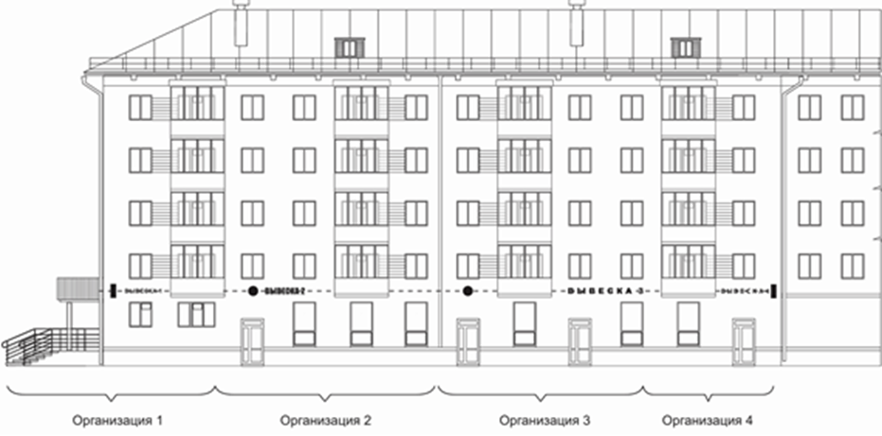
Рисунок 1. Допустимое размещение вывесок (информационных конструкций)

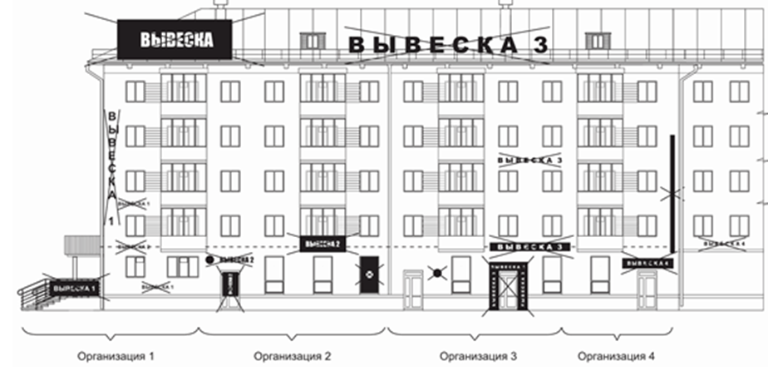
Рисунок 2. Недопустимое размещение вывесок (информационных конструкций)

2) в случае если помещения организации располагаются в полуподвальных или цокольных этажах зданий, строений, сооружений либо здание, строение, сооружение является одноэтажным и отсутствует возможность размещения информационной конструкции в соответствии с требованиями пункта 4.7.1 настоящей Концепции, информационная конструкция может быть размещена над окнами данной организации, но не ниже 0,6 м от уровня земли до нижнего края конструкции. При этом конструкция не должна отступать от плоскости фасада более чем на 0,1 м, а высота информационной конструкции не должна превышать 0,6 м;
3) все информационные конструкции на одном фасаде здания, строения, сооружения должны быть отцентрированы относительно единой горизонтальной оси;
4) каждая информационная конструкция и (или) каждый элемент информационной конструкции центрируются относительно окон, арок, дверей и других архитектурных элементов при расположении над ними;
5) при наличии нескольких входов в помещение допускается размещать информационную конструкцию над каждым входом;
6) если занимаемое юридическим лицом или индивидуальным предпринимателем помещение имеет фасады на нескольких улицах, информационные конструкции можно дублировать на все фасады помещения;
7) в случае размещения информационных конструкций на козырьке входной группы не допускается:
а) установка информационной конструкции только на боковые стороны фриза входной группы;
б) установка информационной конструкции, превышающей размеры козырька входной группы;
в) использование разных цветовых решений фронтальной и боковых сторон фриза при оформлении одной входной группы.
4.7.3. Требования к информационным конструкциям, выполненным в виде консольных конструкций:
1) вертикальный габаритный размер консольной конструкции должен совпадать с основной высотой настенного панно, лайтбокса, конструкции из отдельных букв на этом же фасаде;
2) максимальная ширина всей консольной конструкции – 0,9 м;
3) консольные конструкции устанавливаются на расстоянии 0,2 м от стены. Расстояние от уровня земли до нижнего края консольной конструкции должно быть не менее 3,5 м;
4) минимальное расстояние между консольными конструкциями – 10 м.
Размеры и места размещения консольных конструкций определяются с учётом архитектурного решения фасада здания, строения, сооружения, его вертикальных и горизонтальных осей, а также ограничений, установленных настоящим пунктом.
4.7.4. Специальные информационные конструкции (информационные таблички, учрежденческие доски) устанавливаются при входе в здание, строение, сооружение или помещения в них, занимаемые (используемые для осуществления деятельности) организацией или индивидуальным предпринимателем.
Одна организация вправе разместить только одну самостоятельную специальную конструкцию на каждый вход в здание, строение, сооружение.
4.7.5. Требования к информационным конструкциям (информационные таблички, учрежденческие доски):
1) учрежденческие доски устанавливаются непосредственно у главного входа в учреждение, предприятие на плоскости фасада слева, справа, над входными дверьми на едином горизонтальном и (или) вертикальном уровне с иными аналогичными конструкциями;
2) информационные таблички устанавливаются у входа в фактически занимаемое (используемое для осуществления деятельности) организацией (индивидуальным предпринимателем) здание, строение, сооружение или помещение в них, непосредственно рядом с входными дверьми на плоскости фасада на едином горизонтальном и (или) вертикальном уровне с иными аналогичными конструкциями;
максимальный размер информационных табличек при расположении на фасаде здания, строения или на остеклении дверных полотен – 0,4 м по ширине и 0,6 м по высоте;
3) если в здании, строении, сооружении располагаются (осуществляют деятельность) несколько организаций (индивидуальных предпринимателей), имеющих общий вход, каждая организация (индивидуальный предприниматель) обязана обеспечить формирование из специальных информационных конструкций единой композиции, соразмерной с входной группой;
4) расстояние от уровня земли (пола входной группы) до верхнего края учрежденческой доски и информационной таблички, а также информационного блока не должно превышать 2,2 м, а расстояние до нижнего края не должно быть менее 1 м;
5) если на здании с одной стороны от входа необходимо разместить более трех информационных табличек, то они должны быть объединены в настенную конструкцию типа информационный блок с ячейками для смены информации.

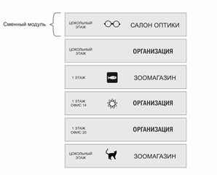
Рисунок 3. Пример группировки информационных табличек в информационный блок

Информационный блок устанавливается в границах входной группы, рядом с входными дверьми в здание, строение, сооружение или помещение в них и предназначен для системного размещения табличек нескольких организаций (индивидуальных предпринимателей), фактически находящихся (осуществляющих деятельность) в этих зданиях, строениях, сооружениях или помещениях в них.
Габариты информационных блоков не должны превышать 1,5 м по ширине. Габариты размещаемых в информационном блоке табличек определяются общим композиционным решением информационного блока и должны иметь одинаковые размеры, схему расположения информации и цветовое решение.
4.7.6. В целях сохранения внешнего архитектурного облика сложившейся застройки населенного пункта на фасадах и иных элементах зданий, строений, сооружений, расположенных на территории городского или сельского поселения, запрещается:
1) нарушение установленных требований к местам размещения и размерам информационных конструкций;
2) размещение информационных конструкций за пределами площадей внешних поверхностей объекта, соответствующих границам помещений, занимаемых данными организациями, индивидуальными предпринимателями, за исключением вывески в виде информационного блока;
3) размещение информационных конструкций на кровлях, на лоджиях и балконах многоквартирных жилых домов;
4) размещение информационных конструкций выше линии перекрытий между первым и вторым этажами, за исключением крышных конструкций и консольных конструкций на объектах нежилого назначения;
5) размещение информационных конструкций, закрывающих архитектурные элементы фасадов зданий, строений, сооружений (в том числе колонны, пилястры, орнаменты, лепнину, настенную роспись, мозаичное панно и пр.);
6) полное перекрытие (закрытие) оконных и дверных проемов, а также витражей и витрин;
7) размещение информационных конструкций на ограждающих конструкциях (шлагбаумах, ограждениях, перилах и т.д.);
8) частичное или полное перекрытие знаков городской информации;
9) размещение информационных конструкций на расстоянии ближе, чем 2 м от мемориальных досок;
10) размещение информационных конструкций с помощью демонстрации постеров на динамических системах смены изображений (роллерные системы, системы поворотных панелей – призматроны и др.) или с помощью изображения, демонстрируемого на электронных носителях (экраны, бегущая строка и т.д.);
11) размещение информационных конструкций путем непосредственного нанесения на поверхность фасада декоративно-художественного и (или) текстового изображения (методом покраски, наклейки и иными методами), за исключением размещения обязательной информации на остеклении входной двери методом наклейки;
12) размещение информационных конструкций на глухих торцах фасада;
13) размещение информационных конструкций путем пристройки информационной конструкции к фасаду объекта;
14) размещение настенных информационных конструкций одна над другой, за исключением случаев размещения на административно-офисных, торговых, культурно-развлекательных, спортивных объектах;
15) размещение информационных конструкций, изготовленных с использованием картона, ткани, баннерной ткани и других горючих материалов;
16) замена остекления витрин информационными конструкциями;
17) размещение информационных конструкций в зоне жилой застройки (в том числе на фасадах многоквартирных жилых домов) с использованием мерцающего света, светодинамических элементов;
18) размещение информационных конструкций в виде настенных панно на объектах культурного наследия регионального или местного значения, за исключением информационных табличек и учрежденческих досок.
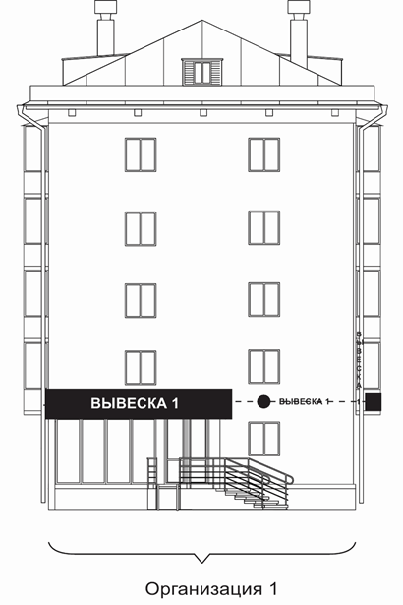
Рисунок 4. Пример допустимого размещения вывесок
(информационных конструкций) на боковом фасаде здания
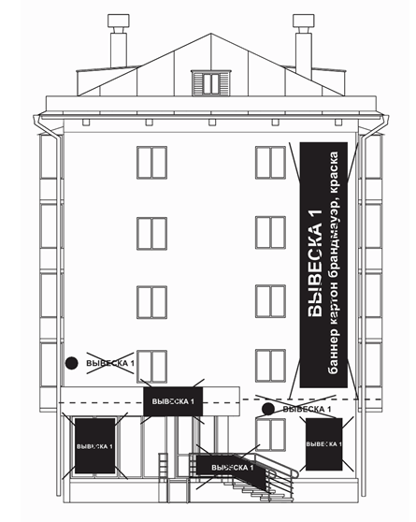
Рисунок 5. Пример недопустимого размещения вывесок
(информационных конструкций) на боковом фасаде здания

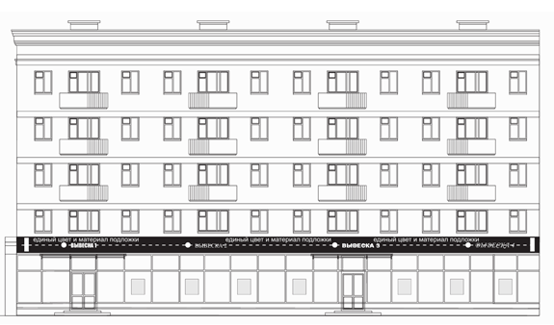
Рисунок 6. Рекомендуемый пример размещения вывесок
(информационных конструкций) на общем фризе здания

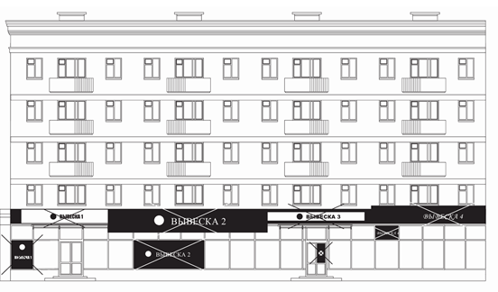
Рисунок 7. Пример недопустимого размещения вывесок
(информационных конструкций) на общем фризе здания

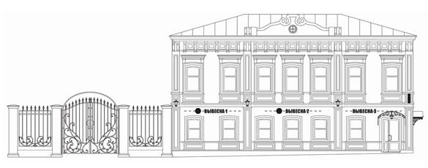
Рисунок 8. Рекомендуемый пример размещения вывесок
(информационных конструкций) на объекте культурного наследия

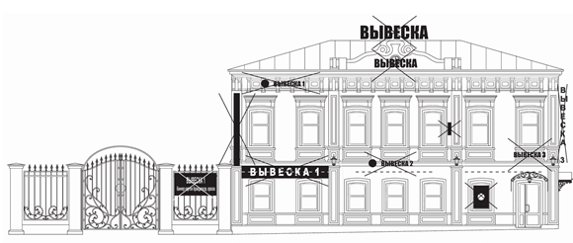
Рисунок 9. Пример недопустимого размещения вывесок
(информационных конструкций) на объекте культурного наследия

4.7.7. Рекомендации по размещению вывесок (информационных конструкций) на фасадах зданий.
Для размещения вывесок отводятся специальные области на фасадах, которые называют «зелёными зонами»: буквы и знаки на вывесках можно размещать только в пределах зелёных зон. Зелёные зоны могут быть разной формы: повторять форму арки, повторять форму навеса.

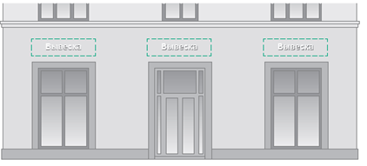
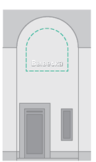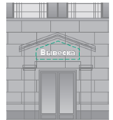

Как правильно разместить вывеску в пределах зелёной зоны:

1) вывески, обозначающие род деятельности заведения

2) вывески с логотипами (фирменные знаки, фирменные шрифтовые начертания, их комбинации).
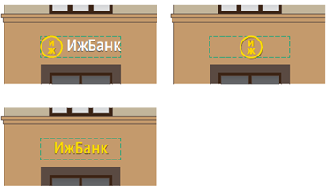

Если форма логотипа на позволяет эффективно вписать его в зелёную зону, то допускается выйти за границы зелёной зоны на 15-20 процентов при условии, что элементы логотипа при этом не будут перекрывать или касаться архитектурных деталей фасада.
Размещение нескольких вывесок в пределах одной зелёной зоны.

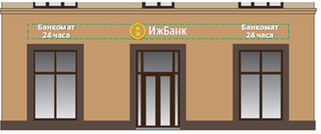

Выравнивание вывесок по архитектурным элементам фасада.

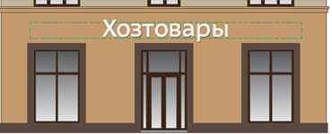
Рекомендуемый вариант при размещении одной вывески

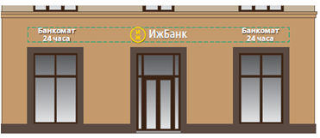
Рекомендуемый вариант при размещении нескольких вывесок
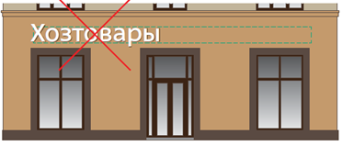
Недопустимый вариант размещения вывески: вывеска не выровнена (не отцентрована) относительно архитектурных элементов фасада (окна, входная группа).

Взаимное расположение вывесок. Вывески оптически выравниваются по центру зелёной зоны. При размещении новой вывески необходимо принимать во внимание расположение и размер уже существующих вывесок.

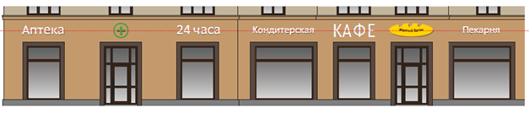
Вывески выстроены по одной линии: выравнивание по середине (средней линии) высоты букв

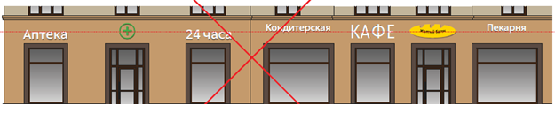
Не выровненные вывески создают ощущение беспорядка

При наличии фриза или козырька настенные конструкции и вывески размещаются только на них, не выше и не ниже.
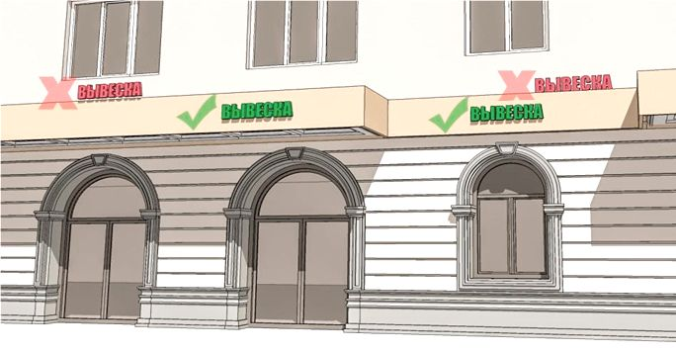
Размещение панелей-кронштейнов. Высота панелей-кронштейнов и места их размещения привязывается к вывескам других видов на фасаде или к архитектурным деталям, членениям фасада.
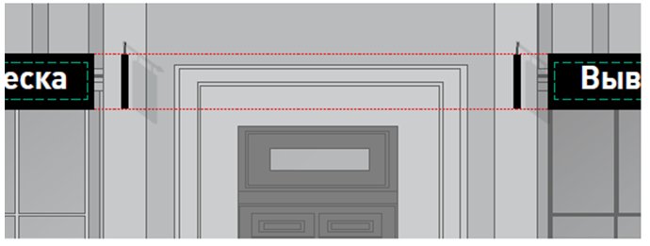
Высота панелей-кронштейнов совпадает с высотой подложки вывески.

4.7.8. Рекомендации по оформлению витрин. Витрины должны быть привлекательными и создавать благоприятный образ заведения. Оформление витрины должно обеспечивать ощущение пространства внутри здания. Не рекомендуются глухие витрины – закрытые шторами, жалюзи, перегородками, рекламой, какими-то изображениями, не носящими рекламный характер. Не допускается глухая оклейка витрин.

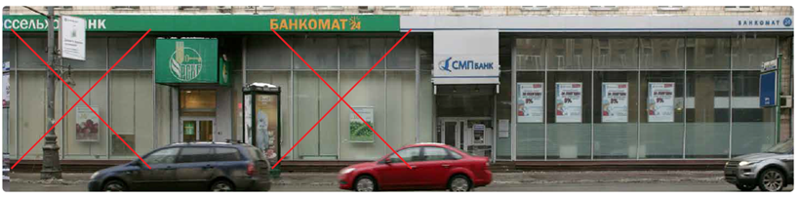

Графика на остеклении. Допустимо выполнять наклейку винила с внутренней стороны помещения, площадь графики на витрине не должна составлять более 30 процентов площади остекления. Не допускается наклейка рекламной информации.

4.7.9. Общие указатели (информационные блоки). В случае, когда несколько организаций имеют один общий вход, не допускается установка разных табличек, имеющей свой дизайн – это вносит визуальный хаос в восприятие здания/входной группы. В данном случае рекомендуется установка общего указателя, на котором размещаются логотипы, наименования организаций с указанием этажа и номера офиса.

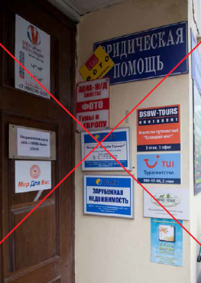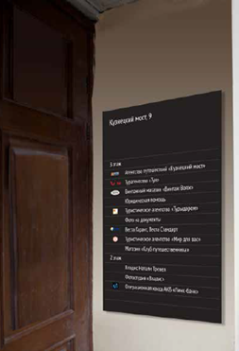
Недопустимый пример Рекомендуемый пример

Примеры общих указателей:
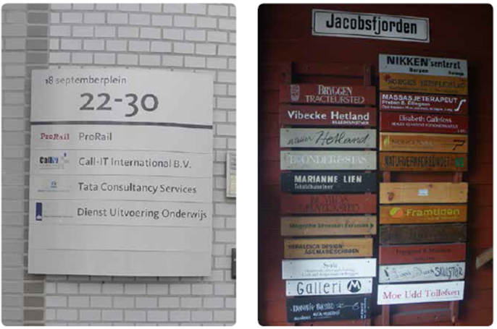
Общий указатель с адресом Общий указатель с деревянными
и списком организаций табличками

4.8. Рекламные конструкции

4.8.1. Основными условиями размещения рекламных конструкций на фасадах зданий и сооружений являются: бережное сохранение наружного слоя штукатурки и строительной кладки, сохранение самобытности и уникальности архитектурной застройки, художественно-эстетической ценности фасадов зданий и сооружений и сохранение их доступности обзору человека.
4.8.2. Требования, предъявляемые к размещению рекламных конструкций:
1) запрещается распространение наружной рекламы вне рекламной конструкции, установленной на основании разрешения, выдаваемого администрацией города в соответствии с законодательством;
2) запрещается размещение любых видов рекламных конструкций на фасадах зданий и сооружений первых и цокольных этажей, элементах входных групп, балконах;
3) запрещается крепление тросов рекламных перетяжек к фасадам зданий и сооружений, деревьям, к электромачтам;
4) запрещается размещение рекламных конструкций, препятствующих доступности обзора человеком архитектурно-художественных особенностей и достоинств зданий проектной ансамблевой застройки, а также нарушающих проектное единство архитектурного облика городского или сельского поселения;
5) запрещается размещение рекламных конструкций на внешних сторонах балконов и крепление к ним;
6) размещение рекламы допускается только внутри остекления оконных, витринных и дверных проемов помещений, зданий, сооружений.
4.8.3. Установка рекламных конструкций осуществляется на основании разрешения, выдаваемого администрацией муниципального образования в соответствии с действующим законодательством.
4.8.4. Иные требования к размещению наружной рекламы в соответствии с внешним архитектурным обликом населенного пункта регулируются отдельным правовым актом муниципального образования.

4.9. Знаки адресации

4.9.1. Под знаками адресации понимаются унифицированные элементы городской ориентирующей информации, обозначающие наименования улиц, номера домов, корпусов, подъездов и квартир. Порядок присвоения адресов зданиям (сооружениям) в городском или сельском поселении устанавливается правовым актом администрации того или иного муниципального образования.
4.9.2. Требования к размещению знаков адресации:
1) при размещении знаков адресации соблюдается унификация мест размещения, обеспечивается выполнение единых правил размещения;
2) при размещении знаков адресации обеспечивается хорошая видимость с учетом условий пешеходного и транспортного движения, дистанций восприятия, архитектуры зданий, освещенности, зеленых насаждений;
3) не допускается произвольное перемещение знаков адресации с установленного места;
4) высота от поверхности земли – 2,5-3,5 м;
5) читабельность и восприятие знаков адресации с расстояния 30 метров;
6) расположение на участке фасада, свободном от выступающих архитектурных деталей;
7) привязка к вертикальной оси простенка, архитектурным делениям фасада;
8) единая вертикальная отметка размещения знаков на соседних фасадах;
9) отсутствие внешних заслоняющих объектов (деревьев, построек);
10) запрещается размещение выступающих вывесок, консолей, рекламных конструкций, а также наземных объектов, затрудняющих визуальное восприятие, рядом со знаком адресации;
11) знаки адресации должны быть изготовлены из материалов с высокими декоративными и эксплуатационными качествами, устойчивых к воздействию климатических условий, имеющих гарантированную антикоррозийную стойкость, морозоустойчивость, длительную светостойкость (для знаков и надписей), малый вес;
12) конструктивное решение знаков адресации должно обеспечивать прочность, удобство крепежа, минимальный контакт с архитектурными поверхностями, удобство обслуживания (очистки, ремонта, замены деталей и осветительных приборов), безопасность эксплуатации;
13) внешний вид и устройство знаков адресации должны отвечать требованиям высокого художественного качества и современного технического решения;
14) цветовое решение знаков адресации должно иметь унифицированный характер.

4.9.3. Знаки адресации размещаются:
1) на главном фасаде;
2) в простенке с правой стороны фасада;
3) на улицах с односторонним движением транспорта – на стороне главного фасада, ближней по направлению движения транспорта;
4) у арки или главного входа – с правой стороны или над проемом;
5) при длине фасада более 100 м – на его противоположных сторонах;
6) на оградах и корпусах промышленных предприятий – справа от главного входа, въезда.
4.9.2. При эксплуатации знаков адресации собственниками зданий и сооружений, организациями, осуществляющими управление многоквартирными домами на основании заключенных с собственниками помещений договоров, должны быть обеспечены: контроль наличия, технического состояния, своевременной замены знаков (в случае изменения топонимики), установка и замена осветительных приборов, поддержание внешнего вида знаков в надлежащем состоянии и их периодическая очистка, снятие и сохранение знаков в период проведения ремонтных работ на фасадах зданий и сооружений, регулирование условий видимости знаков.
4.9.4. Стилевое решение указателей с наименованием улиц и номеров домов.
Тип 1. Два вида указателей: с названием улицы и номером дома. Надписи на табличках выполнены на русском языке. В наборе использована гарнитура Helios CondC (Bold). Фон табличек – белый, текст и рамка – черные. Корпус конструкции – белый.
2 варианта исполнения:
1. Конструкция с внутренним подсветом – световой короб (лайтбокс) из металлического профиля со светодиодной подсветкой и светорассеивающего пластика с применением самоклеящейся пленки.
2. Конструкция без подсвета – металлическая панель с применением эмалевого покрытия или самоклеящейся пленки.

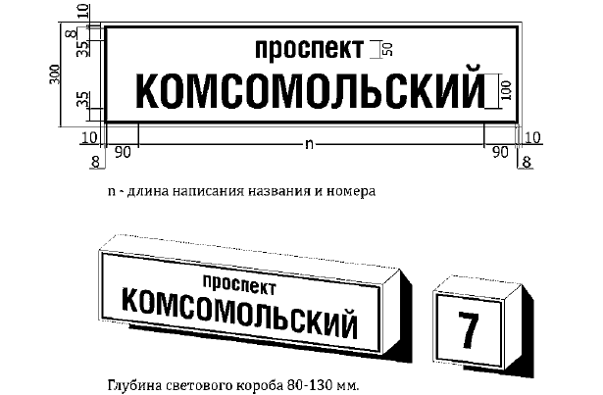
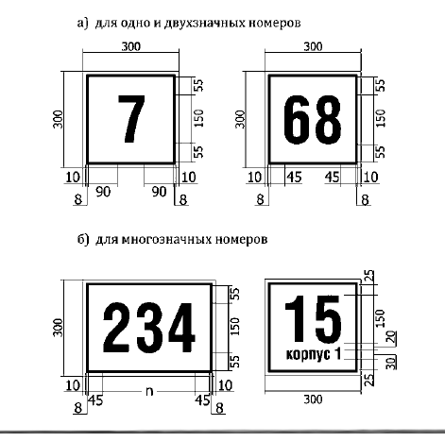
Тип 2. Два вида указателей: с названием улицы и номером дома. Надписи на табличках выполнены на русском языке. В наборе использована гарнитура Helios CondC (Bold). Фон табличек – белый, текст и рамка – черные. Корпус конструкции – белый.
2 варианта исполнения:
1. Конструкция с внутренним подсветом – световой короб (лайтбокс) из металлического профиля со светодиодной подсветкой и светорассеивающего пластика с применением самоклеящейся пленки.
2. Конструкция без подсвета – металлическая панель с применением эмалевого покрытия или самоклеящейся пленки.

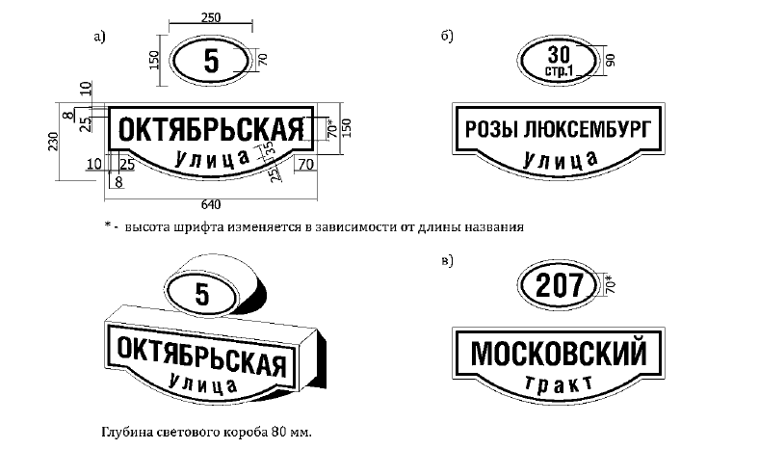

5. Ночная архитектурная подсветка фасадов зданий

Современное фасадное освещение – неотъемлемая часть архитектуры города. Именно декоративная подсветка придает домам, коттеджам, особнякам яркий, динамичный стиль, превращая целые улицы в бездны света.
Подсветка архитектуры формирует городской или сельский ландшафт и придает ему индивидуальность. Привлекательный вид – это не только популярный фактор при выборе открыток, он имеет также положительное влияние на поведение туристов и даже на перемещение местоположения коммерческих предприятий. Комплексный подход к использованию технологий освещения для акцентирования внимания и концепция, которая, помимо исторических зданий, также включает в себя торговые центры, фирмы и общественные зоны, вместе создают гармоничный городской ландшафт.
Нежилые помещения подсвечивают для хорошего вписывания в городской образ, а также для привлечения внимания посетителей. Благодаря декоративной функции яркая иллюминация особенно популярна при оформлении банков, торговых центров, развлекательных комплексов, магазинов, кафе и ресторанов. Использование иллюминации в частных и загородных домах, дачных постройках – одно из направлений светодизайна, обеспечивающее высокие декоративные качества сооружениям. Даже самый обычный дом можно превратить в уникальное произведение искусства, выделить в нем колонны, ниши, иные формы. Но у фасадной подсветки есть и функциональная роль, она: улучшает визуализацию дорожек, дверей в темный период суток; повышает безопасность дворов, парковок, входов в дома. Архитектурное освещение подчеркивает статус строения, поэтому самые крупные здания в городе обычно освещены ярче, чем небольшие.

5.1. Требования к освещению

5.1.1. Подсветка зданий устанавливается не только исходя из желания заказчика. Перед монтажом оборудования специалисты учитывают особенности строения – его стиль, геометрию элементов. Важно учесть и схему расположения дома, ведь освещение должно хорошо смотреться на фоне подсветки соседних зданий. Чтобы создать контраст между фоном и фасадом дома, следует организовать и уличное освещение двора, причем – особым образом. Не менее важен правильный подбор светильников, прожекторов, иных осветительных приборов, а также расчет их количества. Так, здания для развлечений и отдыха оформляют ярче, а офисы нуждаются в менее навязчивом и броском свете. Исторические здания вовсе подсвечивают так, чтобы не нарушить задумку зодчих. При покупке ламп учитывают такие их характеристики: мощность, тип, цветовую температуру, оттенок.
5.1.2. Материал фасада тоже играет не последнюю роль при монтаже подсветки снаружи здания. Металл, стеклянные поверхности и глянец уменьшают яркость освещения, могут вызывать появление слепящих пятен. Здесь нужно верно располагать источники света, чтобы освещенность была на должном уровне.
5.1.3. Есть и иные требования к фасадной подсветке. Монтировать оборудование надо так, чтобы оно было доступно для ремонта и замены ламп. На улицах фасадное освещение не должно слепить проезжающих в автомобилях водителей.

5.2. Нормы и правила подсветки зданий

5.2.1. Проектирование светодизайна зданий отличается от разработки проектов иных типов освещения. Необходимо осуществлять тщательные расчетные работы, после чего можно будет выполнять основные узлы, конструкции. Специалисты точно измеряют малейшие рельефные изгибы, все элементы фасада, выбирают места установки щитов освещения, а также систем управления и областей прокладки проводки. Приборы обязательно должны быть внешними (наружными). Угол рассеивания света составляет 10-60 градусов. Расставляют светильники так, чтобы точно реализовать основную задумку дизайнера и исключить слепящее воздействие на жильцов с противоположной стороны улицы. План расположения светильников будет служить основанием для их монтажа, поэтому он рассчитывается с высокой точностью.
5.2.2. Правила при планировании архитектурного освещения:
1) колонны освещают прожекторами с узкими лучами рассеивания;
2) карнизы подсвечивают особыми линейными светильниками, создающими длинную светящуюся линию;
3) межоконные простенки первого этажа освещают торшерами или иными отдельно стоящими светильниками;
4) скульптуры выделяют при помощи металлогалогенных ламп с индексом цветопередачи более 80; средняя яркость фасадов в зависимости от значимости сооружения составляет 3-10 кд/кв. м.
Для выполнения проекта используют специальные компьютерные программы, значительно облегчающие работу архитектора. После готовности всех документов начинается их согласование с администрацией муниципального образования, и только затем можно приступать к монтажу.

5.3. Типы архитектурного освещения

5.3.1. Выбор типа архитектурного освещения зависит от стиля и размеров объекта, его конструктивных особенностей – конфигурации, фактуры, материала и цвета облицовки, характеристик зданий вокруг:
1) локальное освещение применяется для усиления эстетических свойств какой-либо части здания. С его помощью можно расставить акценты на окнах, балконах, карнизах. Данный метод широко применяют как на деревянных домах, так и на зданиях с облицовкой из керамогранита или панелей. Такой тип освещения считается самым экономичным, к тому же он универсальный. Реализация светодизайна достигается путем использования настенных светильников небольшой яркости, которые крепят в нужных местах фасада. Также применяют линейные светодиодные лампы, отлично заменяющие громоздкие люминесцентные светильники
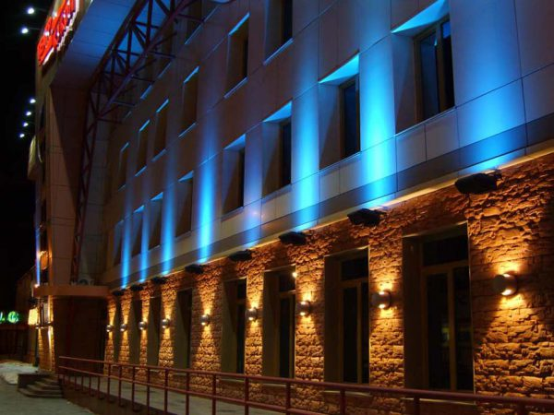

2) заливающее освещение. Данный тип освещения является самым простым в создании. Он используется для выделения объектов культуры, памятников, церквей, любых отдельно стоящих сооружений небольшого размера. Заливающее освещение подразумевает установку прожекторов на земле или столбиках, они будут давать направленный свет. Для зданий, где живут или работают люди, заливку лучше не использовать, так как свет будет проникать в окна и создавать дискомфорт
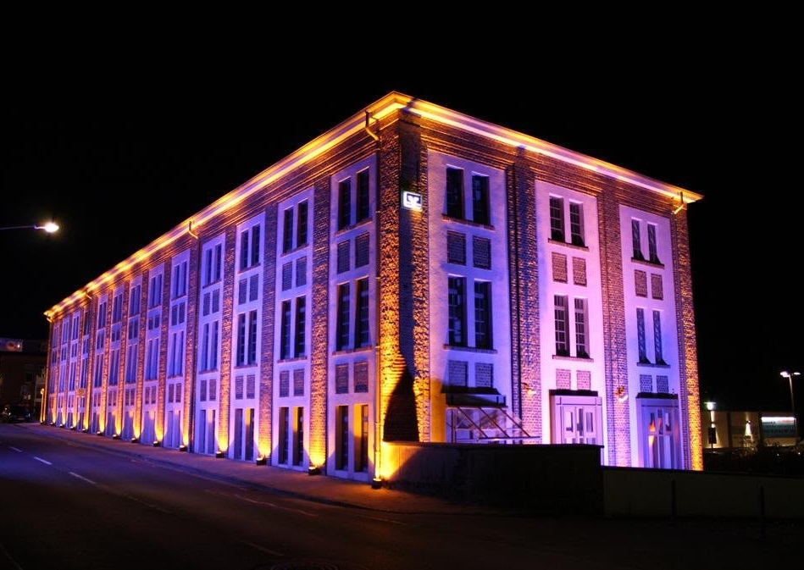

3) контурное освещение. Организация освещения по контуру стен – оригинальный прием, который начали применять недавно. Сейчас контурная подсветка организуется при помощи светодиодов в форме лент, линеек, а также с участием гибких неонов. Большое количество светящихся элементов помогает выделить углы, иные детали фасада
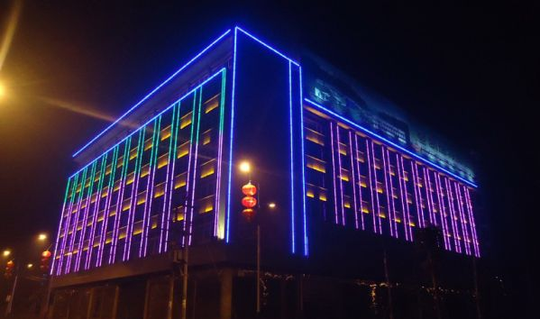

4) фоновая заливка. Такой тип освещения акцентирует очертания форм здания, но при этом скрывает детали. Смысл состоит в создании светящегося фона (заднего плана), на котором силуэт сооружения будет черным. Особенно эффектно фоновая заливка смотрится по отношению к театрам, дворцам. Для ее монтажа применяют особые светодиодные трубки
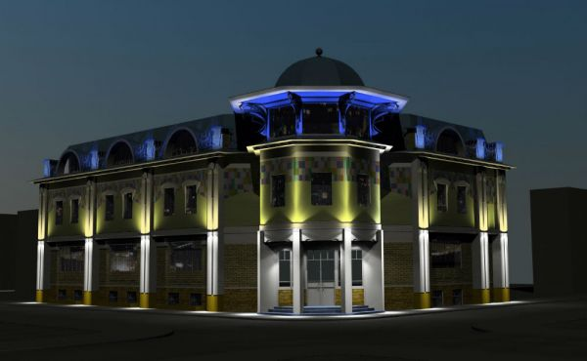

5) световые фасады. Такой прием подходит для подсветки домов со сплошным остеклением, а также развлекательных центров, магазинов, некоторых офисных зданий. Источники света ставят внутри помещения и направляют их на стекло, создавая неподвижный или динамичный светодизайн
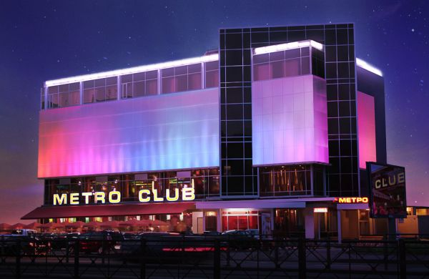

6) динамическое освещение. Для такого типа освещения монтируют цветодинамические системы, в результате фасад будет подсвечен разными цветами. Через определенное время они меняются, как и яркость подсветки. Для монтажа используют прожекторы, диоды, ленты, точечные источники света
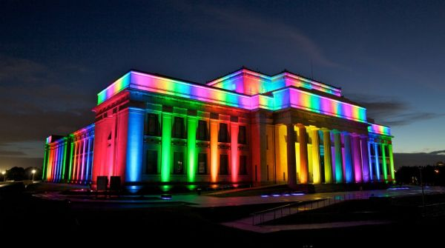

5.4. Виды используемых светильников
5.4.1. Основные требования к светильникам:
1) возможность работать при любых климатических условиях;
2) герметичность корпуса, отсутствие дополнительных швов;
3) 100-процентная электробезопасность, пожаробезопасность;
4) стойкость к механическому воздействию;
5) высокая степень пыле- и влагозащиты (от IP65);
6) удобство в обслуживании;
7) корпус из нержавейки, алюминия, листовой стали с антикоррозионным покрытием.
5.4.2. Требования к внешнему виду светильников. Светильники должны быть незаметны для глаз, без лишних деталей, цвет – в тон фасада или нейтральный. Днем приборы освещения не должны портить внешний облик сооружения. Поскольку устройства работают продолжительное время, желательно устанавливать те, что потребляют минимум электроэнергии.
Источники света для фасадов:
1) грунтовые;
2) линейные;
3) точечные;
4) акцентные.
Лампы для таких устройств бывают люминесцентными, металлогалогенными, но перспективными считаются только светодиодные. Их преимущества – максимальная яркость и небольшая мощность, а также длительный срок службы. Диоды работают при температурах от -40 до +40 градусов, быстро и легко запускаются, не мигают. Спектр цветовой температуры диодов огромен (2700-6500 К). Особые формы диодов – линейки и шнуры. Это ленты с круглым или прямоугольным сечением, выпускаемые в разных вариациях.

6. Праздничное оформление городского или сельского поселения

Праздничное оформление является самостоятельным элементом городской среды, дополняющим художественное оформление города в периоды проведения праздников, памятных дней, торжественных и иных мероприятий, тематических кампаний. Основной его задачей является создание положительного эмоционального настроения у жителей и гостей города, гармоничное сочетание праздничных конструкций и элементов с городской средой, включая идею гармоничного использования всех средств освещения для повышения уровня комфорта и безопасности световой среды города, улучшения его архитектурно-художественных качеств в вечернее и ночное время.
Главная задача праздничного оформления – сделать населенный пункт красивым, отличающимся от его будничного облика, обеспечить праздничное убранство не только в центральной части поселения, но и в местах массовой жилой застройки, и на периферийных городских или сельских территориях.
Праздничное оформление размещается и развивается в пространстве города в соответствии со сложившимися традициями, исторической и тематической составляющей отмечаемых событий. Одним из принципов праздничного оформления является обеспечение его равномерного размещения на территории поселения.
Элементы праздничного светового оформления разрабатываются для каждого типа пространств и часто индивидуально для каждого праздника. Праздничное оформление может иметь временное или постоянное размещение, в зависимости от конкретной ситуации.

6.1. Объекты праздничного оформления

Объектами праздничного оформления являются:
1) территории улиц, площадей; мостовые сооружения;
2) места массовых гуляний, парки, бульвары, скверы;
3) фасады зданий;
4) фасады и витрины объектов потребительского рынка и услуг, промышленных предприятий, банков, автозаправочных станций, организаций различных форм собственности, в том числе учреждений образования, культуры, здравоохранения, физической культуры и спорта, и прилегающие к ним территории.

6.2. Принципы праздничного оформления

6.2.1. Доступность для всех категорий граждан.
6.2.2. Гармоничное сочетание элементов праздничного оформления с архитектурной и ландшафтной средой городского и сельского поселения.
6.2.3. Размещение праздничного оформления осуществляется в соответствии с принципом «шахматного» зонирования территории населенного пункта.
Данный принцип зонирования предусматривает на территории города ряд функциональных зон первой категории (общественные функциональные зоны общегородского уровня, т.е. площади и пр.), для каждой из которых установлен свой режим размещения праздничного оформления и определенные магистральные пути (улицы, зоны пешеходной активности и т.д.) их соединяющие.
6.2.4. Категоричным требованием для успешной реализации принципов праздничного оформления является предварительный ремонт архитектурных фасадов, приведение в порядок элементов дизайна городской среды и инженерной инфраструктуры.

6.3. Классификация элементов оформления

6.3.1. Мягкое оформление: массовые элементы (флаги, стяги, полотнища).
6.3.2. Транспаранты-перетяжки.
6.3.3. Объемно-пространственные конструкции:
1) мобильные высотой 4-8 м;
2) стационарные до 8 м.
6.3.4. Типовые конструкции с использованием государственной символики.
6.3.5. Праздничная иллюминация (средства освещения):
1) гирлянды, кронштейны;
2) подсветка зеленых насаждений;
3) архитектурная подсветка фасадов;
4) светодинамические элементы.
6.3.6. Информационные материалы на объектах наружной рекламы.
6.3.7. Цветочное оформление.

6.4. Общие требования к праздничному оформлению

6.4.1. Праздничное оформление носит адресный характер, ориентировано на конкретные виды и масштабы праздничных мероприятий, проводимых в данном месте.
6.4.2. Обязательным элементом праздничного оформления является государственная и муниципальная символика Российской Федерации, Республики Тыва и муниципального образования (района).

7. Нормы для уличного освещения

Освещение в городе подразделяется на две важнейшие составляющие – свет в области автомобильных дорог и освещение зон для пешеходов. Согласно закону нормативы для них разные, собраны в СП 52.13330.2016 Естественное и искусственное освещение. Актуализированная редакция СНиП 23-05-95*.

7.1. Освещение автодорог

7.1.1. Система подсветки автодорог наиболее важна, ведь без ее организации соблюдение безопасности дорожного движения невозможно. Факторы, которые влияют на освещенность:
1) интенсивность пользования дорогой. В течение часа по разным дорогам проезжает неодинаковое количество машин, в зависимости от чего пути передвижения транспорта поделены на четыре категории: трассы (автомагистрали) с движением от 3000 автомобилей/час, магистрали (1000-3000 машин), дороги (500-1000 машин), дороги с малым движением (меньше 500 машин);
2) разрешенная скорость пользования. Так, по поселку, иному населенному пункту разрешено двигаться медленнее, чем по магистрали. Для соблюдения дистанции между машинами скоростные трассы нужно освещать более интенсивно;
3) значимость улицы. Главные улицы в городских поселениях, а также центральные улицы в сельских поселениях либо исторические площади всегда освещаются мощнее.
7.1.2. Исходя из ГОСТ и СНиПов, существуют строго установленные нормы освещенности, которые варьируют в пределах 4-20 Лк и более. Для улиц и дорог местного значения достаточно средней горизонтальной освещенности в 4-6 Лк, для магистральных улиц районного значения – 10-15 Лк, для улиц общего пользования общегородского значения – 15-20 Лк. При пересечении магистрали и небольшой дороги в зоне перекрестка свет должен быть таким же ярким, как на основной улице.
7.1.3. Стандартом устанавливается средняя яркость покрытия: интервал 0,2-1,6 Кд/кв. м. В черте городского поселения этот показатель не может быть меньше 1,6 Кд/кв. м, только на подъездах к аэропорту, иным портам – 0,8 Кд/кв. м.
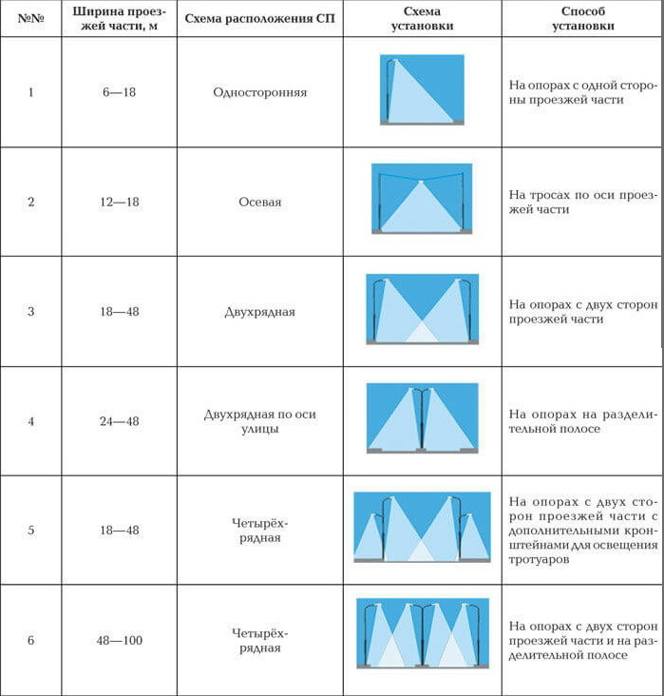

7.2. Нормы освещения пешеходных зон

7.2.1. Требования к подсветке территории взаимосвязаны с типом, размером населенного пункта, значением самой улицы.
7.2.2. Там, где пешеходные зоны соседствуют с центральными улицами и автодорогами, освещение монтируют на уровне 10 Лк. Для улиц, расположенных вдали от магистралей, допускается освещение 4 Лк, для местных улиц (например, в частном секторе) – 2 Лк.
7.2.3. Интенсивно должны освещаться посадочные площадки, где люди входят в общественный транспорт (10 Лк). Аналогичный уровень освещенности выполняется на детских площадках с оборудованием для подвижных игр. Самый яркий свет монтируют в пешеходных тоннелях (50-100 Лк).
7.2.4. Нормы освещения по прочим функциональным территориям и зонам отдыха:
1) стадионы – 6-10 Лк;
2) центральные входы общегородских парков – 6 Лк;
3) центральные аллеи парков – 4 Лк;
4) боковые аллеи парков – 2 Лк;
5) площадки на входе в кинотеатры, эстрадные зоны – 10 Лк;
6) выставки – 20 Лк.
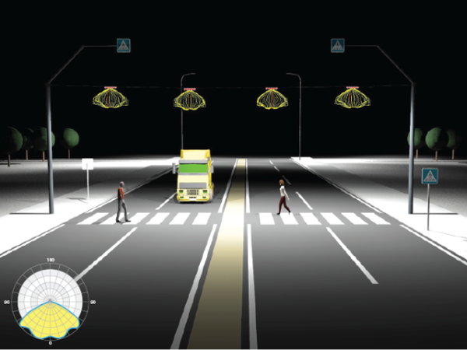

7.3. Принципы построения уличного освещения

7.3.1. Система света проектируется еще на этапе закладки новых городских улиц – учитываются все параметры, осуществляется подбор осветительных приборов, высчитывается расстояние между столбами и т.д. При расчетах обязательно обращают внимание на зернистость дорожного покрытия и степень отражения света, уровень запыленности дороги, цвет окружающих зданий и сооружений, ширину дороги и другие факторы. Параллельно учитывается возможность развития и разрастания микрорайона на 10 лет минимум.
7.3.2. Схемы расположения светильников и иных приборов могут быть разными – однорядными, двухрядными, односторонними и двухсторонними. Освещение дорог делают двумя способами:
1) светильники на опоре;
2) фонари, подвешенные на тросах.
7.3.3. В первом случае, когда ширина дороги составляет меньше 12 м, расстояние от опоры до следующей может быть около 35 м. Обычно расположение светильников при такой ширине улицы одностороннее. Если ширина составляет 18 м, применяется двухрядная шахматная схема. Широкие трассы (32 м) освещают прямоугольными шахматными схемами.
7.3.4. При наличии разделительной полосы на дороге между отдельными полосами движения машин применяется двухрядная схема. Светильники стоят на столбиках, каждый ряд освещает свою полосу. Приборы освещения на тросах обычно используют для улиц шириной менее 18 м, размещая их, с одной стороны.
7.3.5. Для освещения пешеходных переходов монтируют один прибор с каждой стороны. Зоны отдыха, парки рекомендуется освещать с учетом общего архитектурного облика городского или сельского поселения. Обязательно учитывается положение проводов для общественного транспорта, наличие иных контактных соединений.

7.4. Требования к лампам уличного освещения.

7.4.1. Все типы источников света характеризуются некоторыми показателями. Основные – мощность (Ватт) и световой поток (Люмен). Эффективность работы устройства измеряется при соотношении люменов к ваттам: чем больше цифра, тем мощнее светильник. Согласно правилам, мощность уличных ламп должна составлять 40-125 Вт в зависимости от типа объекта и расстояния между лампами.
7.4.2. Кроме мощности, самые важные параметры для уличных ламп – светоотдача, срок службы, экономичность, удобство использования. Учитывают второстепенные данные:
1) особенности монтажа;
2) возможность повреждения;
3) негативное влияние климата и окружающей среды на изделия.
Важна и степень защиты лампы – оболочка не должна допускать внутрь влагу и твердые частицы.

8. Контроль

8.1. Контроль за соблюдением положений настоящей Концепции осуществляется уполномоченными органами в порядке, установленном законодательством и принятыми в соответствии с ним иными нормативно-правовыми актами.
8.2. За нарушение положений настоящей Концепции физические и юридические лица несут ответственность в соответствии с действующим законодательством.

______________

